若被問及對於台大物理系的印象，一般人往往馬上聯想到濃厚的學術研究風氣，殊不知，一如一般的大學生，台大物理系的學生也有著多元、廣泛的興趣，並不僅僅埋首於課業之中，而系隊的興盛發展正是最佳寫照。
台大物理系目前有七支穩定發展的系隊，包括系籃、系排、系棒、系羽、系桌、系足和系網，其中系排又分為女排與男排。系隊活動往往會成為物理系學生課業之外的生活重心，近年來，各系隊無不積極參與一學期一次的大物盃，軍容壯盛，在南征北討之下，儼然成為全系的出遊活動；此外，不論在同屆同學或是學長、姐與學弟、妹之間，系隊也串連起系內的人際網絡，有時候，在系隊裡學習與人相處反而比精進球技更重要。
每個系隊都有著屬於自己的故事，有的一直穩定發展，也有的歷經風雨飄搖才站穩腳步；有的勵精圖治以求冠軍，也有的輕鬆歡樂只求同好間彼此交流。從創隊以來，一年一年，老的球員退休了，新的球員懷著期待加入，用汗水繼續為系隊寫下新的一頁。
在這次時空裡，編輯小組尋訪了歷屆許多球員，希望一磚一瓦建構出這些系隊的成長與改變。現在，就讓我們來看看台大物理系系隊的歷史與今日，看看屬於他們的故事。
前情提要
目前系上的七個系隊都已經步上正軌，每週有固定的團練時間、地點，每年也有不少新生加入。台大物理系BBS站「冷月流蘇」上有各隊專屬的看板，除了用來公告團練或比賽資訊，也是隊員之間培養感情的場所；有些系隊還有「二板」，僅限系隊成員進入，用以討論比賽戰略等事宜。
早期台大物理系的系隊其實非常少，民國七十年代左右只有系籃、系排和系棒三個系隊，隊員人數也不多。到了民國八十年初期，系網、系足、系桌和系羽才如春筍般紛紛成立，這段時間算是物理系運動熱的高峰，幾乎所有擁有場地的球類運動都成立了系隊。
到了民國八十年中期，浪潮漸退，有些系隊開始走下坡，有的因為人員流失而逐漸乏人問津，系網和系桌就是顯著的例子，其中系網還一度中斷數年，直到最近才重整旗鼓。但是也有不少系隊靠著先天上的優勢，撐過這一段空窗期，例如系羽因為新體育館的落成，藉地利之便吸引不少新球員。八零年代末期，球類運動的熱潮又再度活絡起來，系隊人數開始回籠。這時候有些系隊因為隊伍規模擴大而開始蛻變，不論是團練風格改變或是幹部重新分配，都反映出這一時期球隊的成長與轉型。
物理系系隊能夠如此蓬勃發展，除了隊員們的努力之外，系學會也扮演了很重要的角色。台大物理系的七個系隊名義上都隸屬於「物理系學生會」之下，而「物理系學生會」才是台大正式登記的社團。系學會設有體育部以及體育部長，可代表系隊向外聯絡、撥款贊助比賽的報名費和車資，同時每年也補助各隊伍一到三千元不等。除此之外，每年系學會也會提供經費，委託各系隊舉辦系運球賽。
系學會體育部的另一項工作就是協助各系隊參加或主辦校內或校際的比賽。物理系系隊會遇到的比賽不外乎台大盃、新生盃、理院盃，以及一學期一次的大物盃比賽。前三項賽事都是校內比賽，通常一學年只有一次，各種運動的比賽時間並不相同。校內比賽的主辦單位會在比賽前一至兩個月發文通知各系學會比賽訊息，系學會體育部在接收到比賽資訊後，再轉告系隊隊長，之後通常直接由系隊隊長和主辦單位聯絡，系學會體育部頂多是予以協助。冷月流蘇站的隱板Sports板就是用來作為系學會體育部和各系隊隊長之間的聯絡管道，只有系學會幹部和歷屆系隊隊長能看到此板。
大物盃的處理方式就比較複雜。大物盃是由全國各大學物理系聯合舉辦的比賽，一學期舉行一次，每一次都由不同學校的物理系主辦，參加對象僅限具有物理系教職員生身份的人。接獲主辦單位通知後，體育部除了通知隊長之外，也會向系學會長申請補助經費，通常會補助各系隊一支隊伍的報名費。體育部也會替各系隊包遊覽車，如果不在台北地區比賽還要訂住宿房間。比賽前幾個星期，主辦單位會通知各校系學會召開領隊會議，抽出每個隊伍的賽程，決定下一次的主辦學校等。有時也會討論一些爭議性問題，則體育部必須再跟各系隊隊長進行討論。比賽結束之後，各項目成績明細以及報名網頁都會收錄在台大物理系主機中，網址是http://cup.phys.tw/。
了解物理系各系隊的基本運作情況之後，我們馬上要開始物理系系隊的歷史回顧，我們要回到十幾年前的今天，那是一個系隊孵化初期──甚至連系隊都還沒有出現的年代，潛伏在物理系中各個角落的運動細胞正蠢蠢欲動；也就是這些單純與熱情的生命，在比賽中遞造一次又一次佳績，在物理系的歷史中留下無數淚水與歡笑……
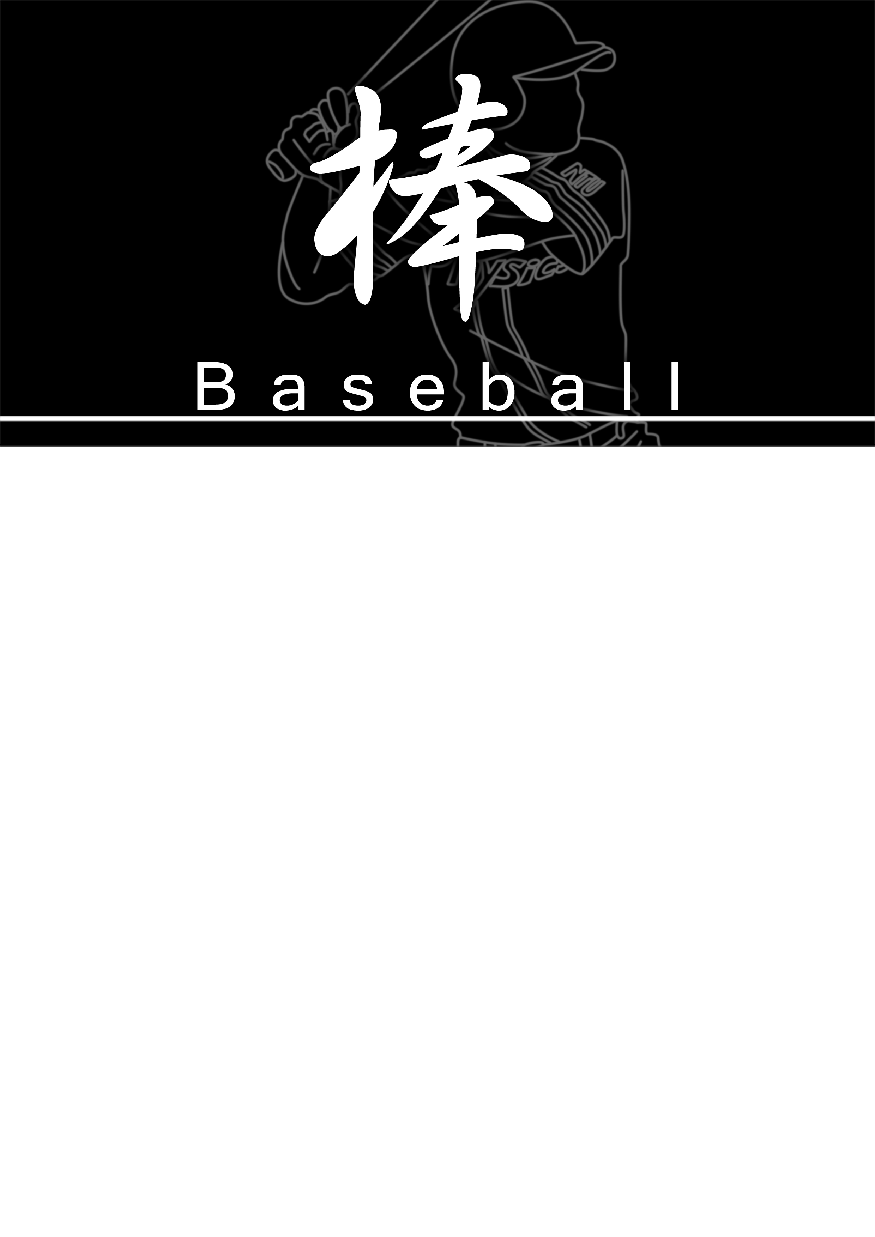
系棒

全副武裝，帥氣的白色褲子沾著一抹紅土，陽光照耀下，橘邊白底的physics在深藍球衣上閃耀。放眼望去，台大物理系系棒的球員們正在火熱豔陽下的球場練習揮棒與傳接球，揮灑著屬於青春的汗水。
陳智城小檔案
陳智城目前就讀博士班，期間除了當兵之外，都一直待在台大，所以常會回去指導系棒大學部的成員，可說是資深的系棒元老。
歷史沿革
根據B78的吳俊輝教授表示，早在民國78年系棒就已經存在，是當時運動風氣不盛的物理系中少數有組織的系隊之一。但歷史如此久遠的系隊也不免經過一些波折，曾任隊長的B82陳智城表示，他入學時剛好有一群很厲害的資深球員畢業，而他大四時適逢學校整修操場，造成系棒中斷了好一段時間，直到畢業當完兵回來之後，才又開始找人打球。系棒也重新踏上軌道。
因為物理系是小系，願意打棒球的人又不多，所以當時球隊人還滿少的，比賽的時候大概都是大一到大四勉強湊成一隊。八十八學年新生入學後開始有比較多人打棒球，幾乎都是大一新生加上一些研究生上場比賽。人手充足加上努力練習之下，系棒在四、五年之後開始奪冠並連霸。陳智城說從八十八年開始系棒人數倍增，雖然實際上會現身團練的大概只有兩、三個，但球隊人數平均都維持每屆七、八個。
曾任隊長的B94曾思翰表示近幾年物理系系棒算是台大前幾名的強隊，這和B93的鄞士閔有很大的關係。鄞士閔是校隊投手，現今隊上的第一王牌，與一般練系隊的球員有明顯實力差距。曾思翰說鄞士閔幾乎可以靠一己之力掌控整場比賽的局勢。「在鄞士閔入隊以前，系棒幾乎沒進過台大四強，而在他畢業之後，系棒要進四強的難度應該會增加不少。」曾思翰笑著說。
團練與個練
由於棒球是室外場，又不像排球場、籃球場有足夠的夜間照明，因此只能選擇在白天練球。現在的系棒沒有固定的團練時間，但星期一到星期五的下午都會有人去球場做個人練習，其中以星期一、星期五人數最多，大概會到一半以上的隊員，可練習團體守備，而練完球後也會像其他系隊一樣一起去吃飯。
系棒這樣的練習方式其實已行之有年，陳智城當隊長時有共同練習時間，但他會要求學弟們另外找一天下午到球場進行個別練習。而他自己則每天下午都到球場報到，一方面出於興趣，一方面則希望能夠激起學弟們的興趣。
B82同學的個練就是在有空的下午去球場自己練習或找學長練習，可能二至四人練基本動作如toss（一種狀況處理練習，打者將球打到固定位置讓守備練習）、守備動作等等。至於團練，當時是約在禮拜五下午，大家都會盡量把課排開。團練內容包括守備練習（團體）、分隊練習、傳接球、跑壘等等，有時候會十二個人分四組，一組上場打擊，其他組練習守備。隊員也會相約到打擊場練習，當時一萬元可以打一萬五千球。由於棒球是團體運動，因此團練相當重要，團練不來、練習不夠多、和隊友默契不足，就沒辦法上場比賽。另外，若學校場地被佔滿了，系棒便會移至福和橋、華江橋下的球場去練球。
如今由於新物館就在球場旁邊，物理系佔了地利之便，所以練習時間也比較多，平常經過球場時，常常可以看到場上都是物理系棒的球員。這幾年來網路等媒體讓資訊流通變得更發達，也使系隊比較懂得怎麼去練球。系棒的成員們會透過電視、報紙、或者PTT上的討論來改變練球菜單、修動作，並增加棒球技術方面的知識。此外，自民國九十年開始，系棒在操場練習時，常有一個校外的大叔（球棍）來幫忙指導練球。
既然團隊默契不可或缺，隊長一職也就十分重要。系棒的新任隊長以前都由前任隊長指定，但自九十二年開始改成大家在某場比賽後投票。陳智城表示，他通常不會過問，不過中間也有幾年介入。待在球隊這麼多年，看著球員們來來去去，經歷了系棒的轉變，陳智城覺得球隊就是個小社會，而他在系棒學到許多人與人之間的溝通、互動，所以他很鼓勵學弟出來擔任隊長一職，他覺得除了棒球的技術之外，這些人際關係的訓練也是每位隊員都該學習的。陳智城退伍回來後也只負責指導，幹部則全由學弟擔任，讓他們學習如何領導一個團隊。因此系棒的氣氛一直滿溫和，團練時學長不會太過苛求學弟，偶有爭執，也多半為同屆的球員在系棒板上筆戰關於練球的方式。但對於平常很少來團練的人，比賽時排點還是會把他們排在後補球員，一來如此對其他人較公平，二來怕平常沒練習會和隊友沒默契。
關於球具方面，以前多半由大家自由購買，現在主要向一家新開的「野球魂」採購，店長是機械系棒的培訓員，會提供台大學生折扣。頭盔、捕手護具等，大約一年就要採購一批。用球部份，系棒一學期約消耗五十至六十顆球，一顆新球九十元，成本頗高，所以通常是買二手球，如高中棒球聯賽打過的球，一顆大約只要五十元。球棒平常不太容易打斷，一般練習時是用普通鋁棒，而隊上會維持有三枝彈性較好但較易斷的比賽用鋁棒，兩者重量差不多。此外，系棒練球時沒有硬性規定穿球衣，但隊上大約兩、三年會做一件新球衣。
小物盃與其他比賽
系棒和其他系隊顯著不同的一點是：大物盃沒有棒球項目。有鑑於此，台、成、清、交四校的物理系系棒聯合舉辦了「小物盃」，是個只比棒球的盃賽，冷月系棒板精華區關於小物盃的紀錄最早始於89年六月。近幾年嘉大、輔大、淡江等校也會派隊參賽，但目前仍然由創辦的四校輪流主辦，每年的寒暑假各有一次。若該次小物盃由清大或交大之一主辦，有時會一次租借兩校的場地，這種情況下每支參賽隊伍約可打到六、七場。大物盃沒有棒球的項目，但是很多系棒成員都有參加其他系隊，所以大物盃時會跟著大家一起出去玩。
小物盃賽程安排的原則是讓每隊都可以打到很多次，所以往往會排出很複雜的賽程表，時間也被充分地利用，通常是連比三天，從早上六點到下午五點，平均一隊可打到四、五場。由於舉辦於寒暑假，所以其他系隊的寒暑訓在系棒就是「小物盃集訓」。
校內比賽的部份，則有台大盃、新生盃、理院盃和一些不定期的小盃賽。棒球新生盃比較特別，其規定是「至少三名新生，包含大一、研一」，而且新生不一定要排在先發，所以棒球新生盃幾乎和台大盃是同等級的球賽，各系都精銳盡出。曾思翰表示，近年來只有兩位學長一年級便在新生盃先發，其一便是鄞士閔，可見其大一便展現了優秀的實力。而新生盃和台大盃都由校隊隊員擔任裁判，水準比較高。不過由於學生投手控球較不穩，校內賽通常會先約定好將好球帶擴大多少。理院盃常常會打不完，學長把它視為普通的友誼賽。
有時某些系隊會辦較小型的友誼賽，提供各系隊交流的機會，如「心理盃」、「大氣盃」等，而物理系系棒通常扮演協辦的角色。由於棒球比賽需要一定人數，物理系棒要單獨湊兩隊有點勉強，所以除了盃賽外，打比賽的機會幾乎都是友誼賽。因為星期六整天是校隊練習時間，棒球場無法使用，而平常日下午球場又很容易爆滿，所以若要安排友誼賽，通常會選擇多數球員課最少的星期五中午開打，且常常是和大氣系比賽。
系棒、系壘?!
曾思翰說系棒以前可能有練過壘球，但他進來時已經沒有完整的壘球球具，每屆的壘球新生盃也是看大一要不要報名。有一種傳聞是：系棒有一次在大物盃報了壘球，結果輸的很慘，從此就不練了。
在台灣有一個「學生棒球聯盟」，由一群阿伯組成，只要辦比賽想請裁判就可以打電話給他們，一場五百元。不過裁判的平均素質沒有校隊隊員高，好球帶大小從正常的一半到兩倍都有。
新系棒的誕生
數年前，系棒曾因調度問題而產生一段插曲，也造成了所謂「新系棒」的誕生。
一般來說，進系棒的新生以未打過球者居多，通常一開始每個位置都要練，但事實上每個位置的差異很大。比賽的時候多半是主力先站主力位置，有經驗的碩班學長站位比較有彈性，多出來的空位才會再拉學弟上來。主力軍時常會壓縮下一屆學弟的出場時間，因此如何調度二線球員上場成了一種學問。
調度的問題往往造成球隊內不愉快。數年前曾有兩位菜鳥每周三次、每次三小時地苦練，卻還是沒有上場比賽的機會。別說和學長比，有位愛來不來、連球具都不收的同學只因為投球球速達每小時一百二十公里，都上場打了好幾次。結果這兩位菜鳥升上大二後另立「球隊中央」，自己找對手、佔場地，成功地在大二上辦了五、六場友誼賽。當年寒假系棒到新竹參加跨校比賽，隊上只去了九個人，老鳥們就把這兩位菜鳥填了上去，結果左撇的菜鳥打出全隊第一支安打（下一場立刻從第九棒變第五棒）；而當其它人都因控球不穩而頻頻保送，其中包括那位球速一百二十公里每小時的投手，右投的菜鳥則成為隊上未來數年唯一夠格叫投手的人。現在的台大物理系系棒，應該是這兩位「菜鳥」所立的系棒，所以89年也被註明為「新系棒元年」。
系棒由於場地、球具，以及新生高中體育課接觸的經驗不如其他球類，團練和比賽調度都比其他系隊來的辛苦。但是看著系棒的成員們每天下午頂著大太陽，毫無怨言地練球的情景，就知道他們憑著這一股熱血，一定可以克服所有的難關，迎著豔陽走出嶄新的未來。
球經
其實系棒和系籃一樣也有經理。曾思翰說，系棒一向沒有女生隊員，通常頂多找系上同學當經理，但不知為何經理大多待不久，最久的約待過半年。去年〈96年〉 B96的胡勝綸到PTT的alltogether板發文徵經理算是開了先例，之前都沒有學長想過，而胡同學也因此得到「總經理」的封號。
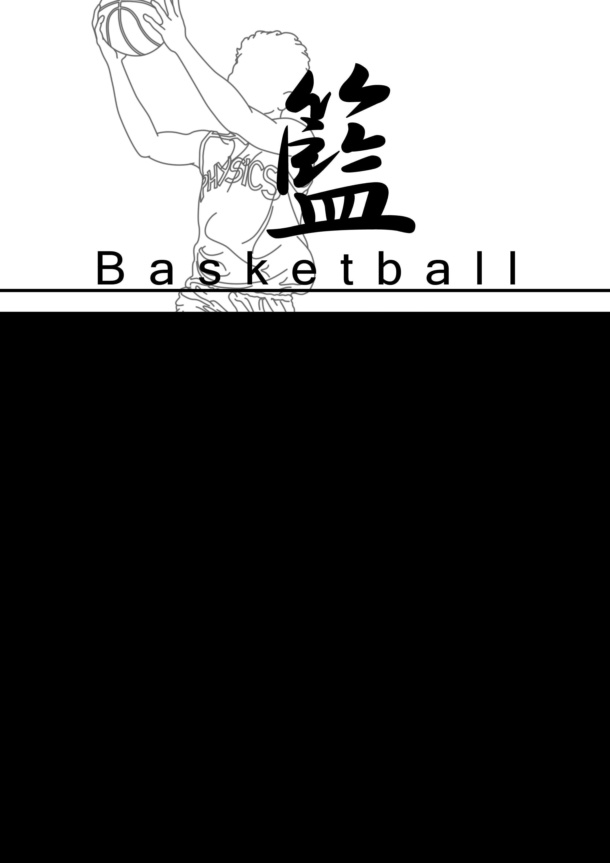
系籃

籃球運動仗著場地的便利與普及，一直擁有廣大的運動人口，再加上台大物理系以男生居多，因此系籃可說是台大物理系系隊中，少數擁有悠久歷史並穩定發展的系隊。近年來，台大物理系系籃成員身材一直處於劣勢，因此只能靠流暢的戰術與基本動作在競爭激烈的比賽中求生存。盼了多年總算在去年抱回一個大物盃冠軍，這對系籃來說是一件相當值得驕傲的事。然而十幾年前，完全不一樣的一群人，也曾頂著台大物理系系籃的名號，在大物盃稱霸一時，就讓我們來看看這幾年系籃的改變與成長。
歷史發展
籃球是一項普及、方便的運動，系上一直有籃球愛好者相約在課餘時間到球場打球，因此到底何時系籃以球隊的形式出現，維持固定練習並參加比賽，詳細的時間已無從得知，目前已知在民國七十八年就已經有系籃的存在。
在民國八零年代初期，系籃一隊大概只有十個人左右，B84周宏道回憶：「比大物盃的時候因為有些人要比排球或其他比賽，常常就剩下七到八個人比賽，所以會發生大家在場上輪流抽筋，趕緊問場下正在抽筋的人好了沒，可不可以趕快替補的狀況。」漸漸地，參加系籃的人數越來越多，到了八零年代末期大概增加至二十人，根據B87黃家慶表示，他們當初大一參加系籃的人差不多就有十二個人，下一屆雖稍微減至七到九人，但到了九零年後整個系籃已超過二十人。這樣的人數在各項比賽中都可以報到兩隊，完全不用擔心當年人數不足的窘境發生。雖然球隊人數不斷向上爬升，但各屆新生加入系籃的人數還是有所差異。像B87級就是屬於人數較多的一屆，反觀B88級則很少人參加系籃。
一般來說大一新生會比較熱血，大概會佔球隊人口的三分之一到二分之一。由於籃球運動的普及，剛進系籃的新生多半會打籃球，新手的比例非常低。但大部份的人以往只接觸過三對三的街頭籃球，對於系隊要求的全場比賽十分陌生，直至加入系隊之後才開始學習相關的技術知識。

團練方式的演變
即便是一支歷史悠久的系隊，隨著隊長的接替及隊上球員的變化，球隊風格也會有顯著的改變，這樣的改變最主要就反應在平時的團練上。在八零年代初，系籃始終維持著一定的制度及紀律。根據B81李偉立表示，當時團練通常會先熱身，輪流練習帶球上籃及罰球，沒進籃者會罰伏地挺身十下。而團練時間則是一週一到兩次，大多在中午午休時間。場地是現在的網球場。當時隊上B82的宋傑是台大籃球校隊中鋒，比較懂得如何有效率地練球，團練通常都交由他來帶。後來幾年間，練球方式並沒有太大的改變，還是維持著基本動作練習、體能練習、傳球上籃、快攻演練等等，最後會分隊打練習賽。然而通常球員們都比較想打練習賽，對於基本練習則興趣缺缺。
位置
籃球比賽場上的球員一般來說可分為五個位置，分別為控球後衛、得分後衛、小前鋒、大前鋒、中鋒，或依次以1到5號代稱。每個位置各司其職，例如控球後衛需要控制球隊節奏，負責掌握場上的狀況；而中鋒通常則由身材較為高壯的球員擔任以鞏固禁區。
場地的變化
早期系籃練球都在校內舊的籃球場，也就是現在新生南路側門的網球場。直到中央球場蓋好，才移至中央球場。B89林均穎表示當時借場的方式還是最傳統的「排隊借場」，每個月的25號登記，前一晚就得開始叫大家輪流排隊，一個系能借六個時段（一時段兩小時）。民國九十年時地震中心球場（男生宿舍旁的球場）竣工，偶爾也會在地震中心練球，直至今天亦如此。借不到球場時也曾到校外其他地方如和平高中練球。至於平常可能也會在其他學校進行友誼賽，或是私底下到松山菸廠等校外球場打三對三鬥牛。
這樣有制度的練球方式一直維持到民國八十七年，在一群基本條件不錯的大一新血注入之後，練球效率漸漸下降。可能因為本來實力就不錯，因此練習不勤也能在比賽打出一定的水準，加上一些學長相繼畢業，球隊對於平常的團練變得較不重視，練球氣氛歡樂，每次的團練通常在簡單的跑籃後，就會開始分隊打比賽。B87級的球員笑著說，很多時候借場是用來打三打三的。
B89劉源當上隊長後，有心想要將球隊練起來，可是其他隊員普遍意願不高。因此那幾年內台大物理系籃的球隊風氣偏向輕鬆歡樂，團練內容大概就是簡單的跑籃，在跑籃方式上也沒有多加要求，不像現在團練規定一趟在三次傳接球後就要上籃；更不用說加強戰術演練或是技術上的練習，簡單的練習後可能就會分隊打練習賽。除此之外，球員也沒有位置上的限制，打練習賽時分隊是所有人一字排開報數，數字相同的一隊。
到了民國九十一年，有一位身兼校隊的球員呂孟霖再次將校隊的練球方式帶入系籃，並在一些資深球員的共同帶領下，慢慢再建立起有制度且有效的練球方式。
除了平常團練之外，通常在比賽前幾天，球隊也會另外約出來練球。但B87的同學表示，當時大概在大物盃前兩天，大家會約出來熱一熱，讓球隊有迎接比賽的感覺，並沒有做特別的訓練。B90以後這樣的方式則略有改變，直到現在每逢比賽如大物盃，球隊都會在前一兩個禮拜展開集訓，常常一大早六、七點就到球場，在大太陽下做體能操練或戰術推演，甚至曾發生球員因體能不勝負荷而中暑或嘔吐。可見不同時期球隊對於比賽的重視程度也大不相同。
雖然因為參與的人數較多，而不曾像其他系隊一樣出現因為畢業而流失球員、卻又收不到新生的斷炊情形，但系籃內部也曾發生大大小小的衝突，B91級的隊員便表示他們當初曾因為分隊問題而搞得不愉快。另外偶爾也會出現學弟們練球出席率不佳而使學長不高興的狀況。「衝突是每屆都會有啦，也有出現學弟在BBS上發表文章嗆學長。」但畢竟大家是為了共同的目標努力著，而且在系隊裡除了打球之外，重要的就是學會如何溝通，有時候會因為表達上的差異而造成誤會，這時候就是要靠著彼此溝通來化解。「其實大家私底下感情還是很好的。」
汽水盃
汽水盃是系上幾年前曾舉辦過的三對三籃球比賽，約在民國八十五年左右由當時的系學會發起，並由系籃隊員承辦，規則每屆不太相同。當時系上沒有系運或是其他全系一起參與的體育活動，因此汽水盃可說是物理系系學會舉辦體育活動的濫觴。
球場上重要的事－心態與戰術
像籃球這種團隊比賽很重視隊員間彼此默契上的配合與戰術上的攻防演練，每一個位置上的球員該如何跑位，才能製造出最佳的進攻機會，而防守時又該如何站位以有效阻止對方的進攻，在在需要不斷地練習與改進。而像這樣的戰術練習，通常需要有經驗且深入瞭解各個戰術的人來指導，才能達到最好的效果。在團練比較輕鬆沒有制度的時期，沒有太多的戰術練習，往往只有一兩種常見的基本攻防戰術（如：近攻上的剪刀、防守上的2-3區域聯防）。根據B89林均穎表示，當時大多是以戰養戰，分組對抗的時間佔練球的多數，而這些練習都由當時的隊長負責帶。
身為校隊的B91呂孟霖有豐富的臨場經驗，近年來扮演了系籃重要的戰術指導角色，在他的指導和帶領下，球隊其他隊員們慢慢擁有了基本的跑位觀念，偶爾也開始練習一些較有變化的戰術。除此之外，有經驗的學長們也會將場上的觀念，趁著練球或比賽空檔傳授給學弟們。學長們往往會告訴學弟：「來球場打球記得帶大腦跟嘴巴。」也就是球技是需要靠多聽、多看、多問、多想才會進步的。

永遠追求的榮耀－比賽戰績
系籃在大物盃的成績起起落落。八零年初時球隊的實力算是滿不錯，在B82宋傑的帶領下，曾於大物盃中達成二連霸。當時隊上有幾位球員打得不錯，所以那幾年一直保有良好的競爭力。「不過大家練球都很懶惰，所以我們的實力一直沒有什麼進步。」B84級周宏道表示。
直至民國八十七年，球隊成績又攀上另一高峰，當時進來的大一新生人數多，素質不錯，各個位置的人也算齊全，該年新生盃即拿下季軍的佳績。因為新生盃比分一般都不高，當年採”call game”制度－兩隊之中先拿下26分者贏得比賽。B87級新生在預賽的時候對上法律系，不久便以26比4結束比賽。之後又過關斬將，勢如破竹，直到四強賽對上國企系，在正規賽終了時兩隊仍然不分軒輊，最後PK罰球才敗下陣來。
憑藉著如此優異的新血，系籃那一、兩年在大物盃都有前四名的成績，根據B87級的成員表示，那幾年剛好遇到後來的傳統強隊陸軍官校與海軍官校新加入戰局，八十七學年度的彰師大夏季大物盃他們即在四強賽輸給了後來拿到冠軍的海軍官校。同一年冬季大物盃在淡江大學，他們在四強賽遇到陸軍官校，在上半場領先十幾分的情況下遭對方逆轉，後來陸軍官校拿到該屆冠軍。
當時每間學校在大物盃籃球項目都是報名一隊，直到民國八十八年左右，才開放報名兩隊以上，此後台大物理系籃在大物盃皆報名兩隊甚至三隊。開始報名兩隊參加大物盃後，必須面臨的就是分隊問題，當時的分隊並沒有很慎重，通常就是實力較弱的隊員或是新生分在B隊，其他則是A隊，但也曾發生實力較強的隊員想去B隊的狀況。
九零年初時大物盃成績一直沒有很好。根據曾擔任隊長的B91林振華表示，民國九十一年，他大一的時候，大物盃分隊完全沒有經過戰力考量，而由當時的隊長與副隊長猜拳選人組隊。可見當時球隊也並未看重大物盃戰績，純粹以參加比賽為樂。當然這樣的分隊方式也使得他們在九十一年冬季大物盃沒有晉級。九十二年夏天大物盃因SARS停辦一屆。到了冬季大物盃時，系籃一共報名了三隊，當時的B89級系籃成員想要自己一隊，其他兩隊分別是B90加上B91的成員以及大一新生隊，但成績依舊沒有很理想，止步於第二輪，隔年夏天甚至連第一輪都沒闖過。
到了民國九十三年，在當時隊長林振華的努力下，整合了B89到B91三屆的成員，終於在冬季大物盃拿到了八強的佳績，下半學年成大舉辦的夏季大物盃也打入十六強。自此之後系籃大物盃開始固定以強弱以及戰略考量分隊，而不再出現之前隨性的分隊方式。
民國九十六年系籃在大物盃的表現可說達到另一次高峰，在夏季的彰師大物盃獲得殿軍，更在冬季淡江大物盃中一口氣拿下睽違已久的冠軍，即將由研究所畢業的B91屆球員皆表示，打了六年總算拿到一座大物盃冠軍，可說別無所求了。
至於台大盃，由於競爭實在太過激烈，從八零年以來成績就一直不佳，最好僅止步於八強門外，最近一次即是在三取一的循環賽中敗給財金系而痛失八強門票。而台大物理系籃在理學院中則一直算是傳統強隊，在理院盃是冠亞軍的常客。
場邊趣談
某一次大物盃，陸軍官校在比賽時拿到球跑快攻，後衛想把球傳給跑在前面的隊友，結果用力一甩不小心把球傳出界……
場下的啦啦隊就喊：「欸~手榴彈丟太多喔！」
現況與挑戰
近幾年來系籃一直維持著有制度且持續的團練，大物盃前的集訓以及每年的寒、暑訓更是不可少，平常的團練主要是訓練團隊默契和隊友間的配合，而個人基本動作就要靠自己私底下或是寒暑假花時間去練習。成員們也會彼此相約去做重量訓練，但即便如此，這幾年來台大物理系系籃還是有身材上的劣勢。為彌補此缺陷，漸漸發展出快速流暢的球風，主要靠著快攻以及外線投射來取分。在球場上，球員們也是拼勁十足，靠著拼勁與經驗來彌補身材的劣勢。
系籃的比賽氣氛十分熱烈，這可能跟籃球運動激烈的風格有關。比賽進行時，場邊加油吶喊聲不斷，場上的球員也會相互加油打氣，顯示系籃十足的向心力與求勝的企圖心。賽後會集體進行檢討，由學長針對場上表現提出評論，也會比較練習情形與比賽以指出優缺點及成因，氣氛往往嚴肅而認真。
另一方面，球隊十分重視練球的出席率，練球出席率不佳的球員通常沒有辦法上場比賽，這是一種紀律的展現，也培養球員認真的態度和對系隊的投入。
系籃每學期期中期末各有一次隊聚，並在下學期末舉行新舊隊長交接，由學長選出一名升大三的球員接任。大家也會在練球結束後一起去吃飯，成員間都有一同奮鬥的革命情感。
從十幾年前的人數不足到現在大物盃可以分兩隊，一路走來系籃不斷的成長，即使走得還算平穩但也經歷了許多改變。如今即將再次面臨老學長們相繼畢業，又是一個新世代的來臨，球員們彼此都知道將要靠自己撐起系籃的一片天。很快就要面對初來乍到的大一新血，以及各種比賽的挑戰，但他們相信，只要秉持著一直以來的拼勁和精神，這隻球隊未來仍有無限可能。
球隊經理
球經可說是系籃的一項特色，「球經」就是所謂的球隊經理。在目前的七個系隊裡，只有系籃一直持續聘請球經，近幾年都是外系或外校的女生擔任，主要由隊上資淺的大一、大二去找。到底什麼時候系籃開始有球經的呢？確切的時間已不得而知。但B87級表示他們打球時已有球經，多半都是系上的女生，或是某位隊員的女朋友來幫忙。球經主要的工作是比賽紀錄以及練球時幫忙裝水，至於為甚麼要找女生來擔任這樣的工作，恐怕是為了平衡球場上的陽剛氣吧！
根據現任球隊經理表示，他們當初會想要在幾乎不認識球員們的情況下擔任球經，是因為本身對籃球的喜愛以及一種莫名的衝動。她表示，想到當初會那麼早起來陪系籃的球員們練球，也覺得匪夷所思。「不過我覺得就是有陪大家練球，這種平常所累積出來的參與感，才會在贏球的時候有感同身受的喜悅吧！」她笑著說。
系排

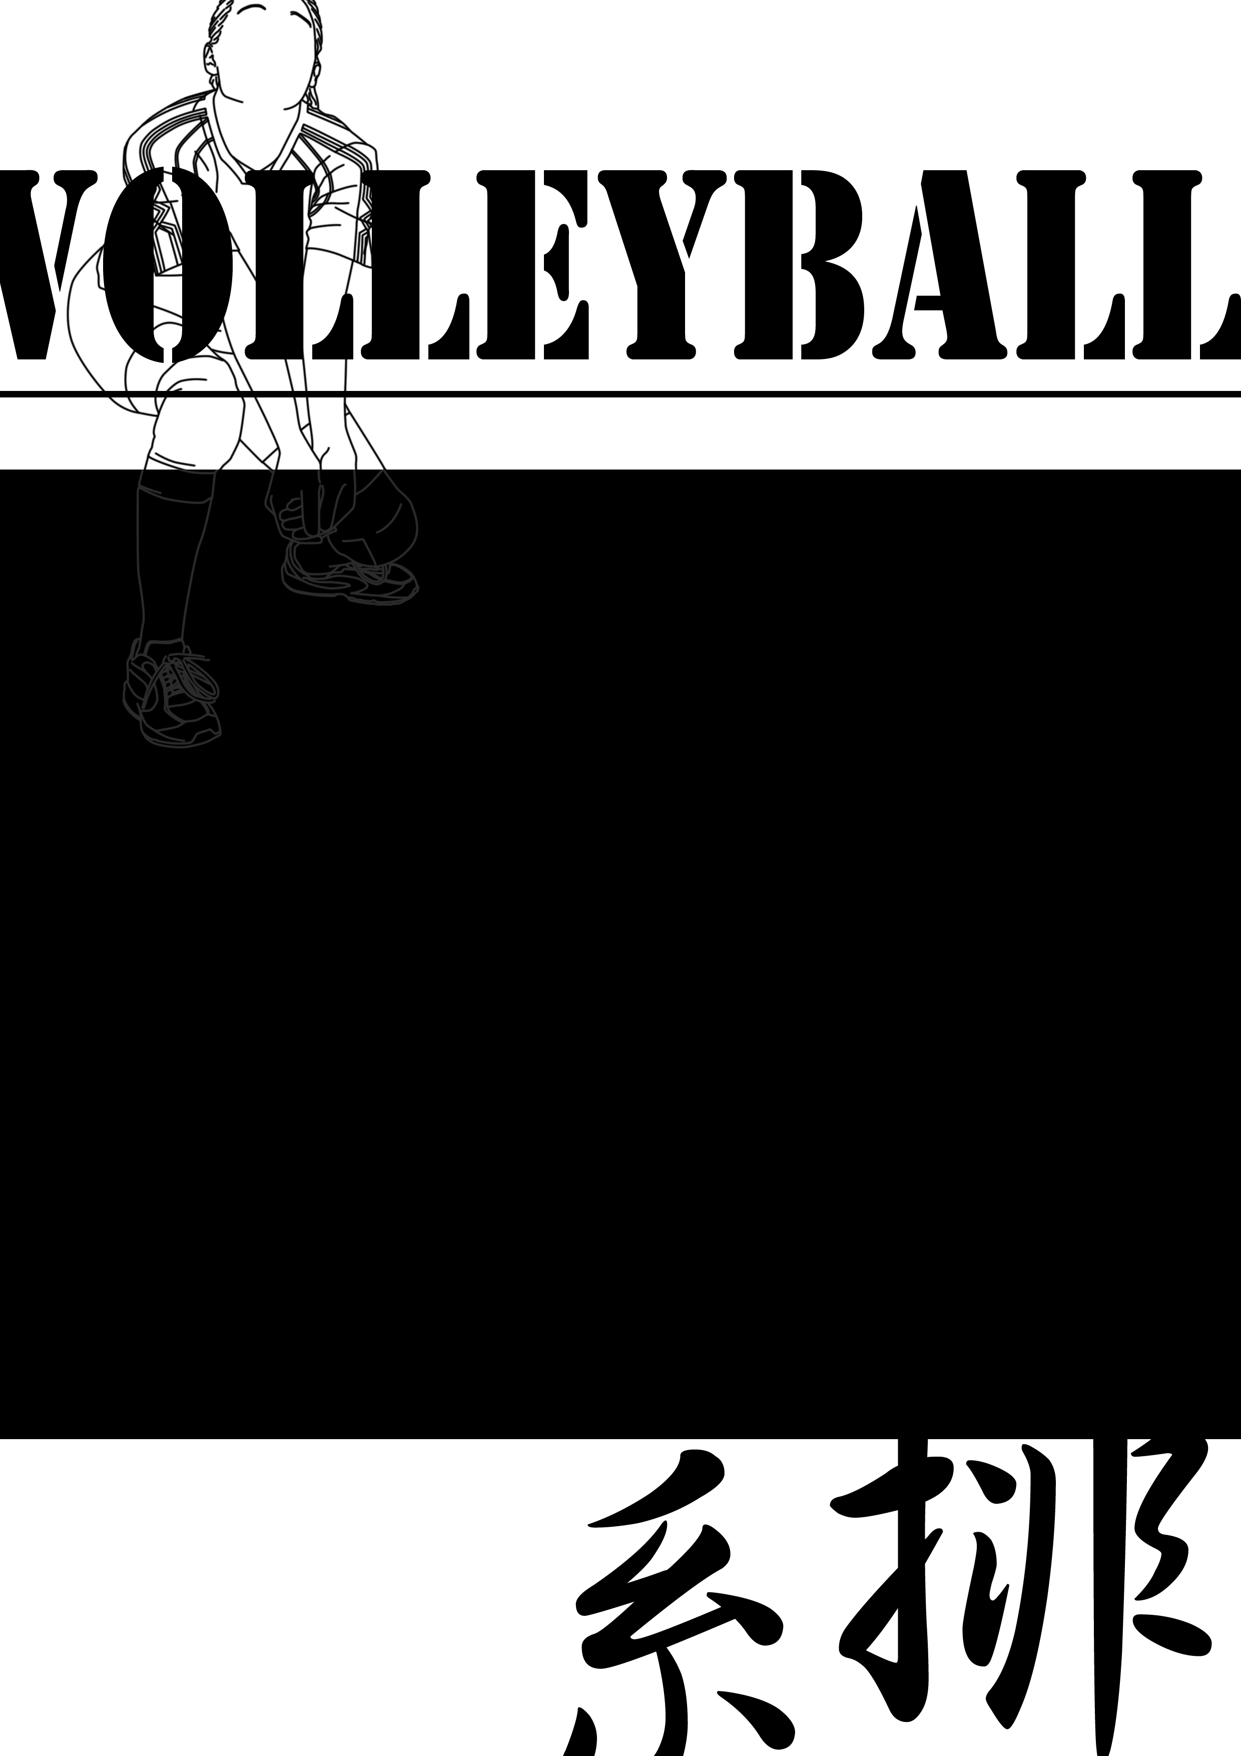
團練對一個系隊來說一點也不能馬虎，有規劃的團練可以有效提升隊員實力。物理系排球隊自從引進校隊式的團練模式之後，在大家同心協力下，搖身一變成為大物盃中舉足輕重的角色；而系女排也不遑多讓。然而當老一輩的學長逐漸離去，系排又經歷種種演變，直到今日……
系排元老小檔案
楊宗翰退伍後進入工管系，老吳以及老莫（編按：抱歉無法查出兩位學長本名）分別進入應力所以及大氣所。他們雖然離開物理系，但是他們時常回來和學弟妹們一起練球。老莫是龐寧寧教授的直屬學弟，比龐寧寧教授小一屆。
史話
和系籃一樣，物理系排也享有「歷史最悠久系隊」的美名。系排最初的創隊過程至今已不可考，據B74的龐寧寧教授表示，她讀大學的時候，排球在系上已經是風行已久的系隊了。當時的系排成員實力很強，很多都是在上大學之前就已具有好幾年經驗的老手。像是蔡志明、羅孟凡以及林國輝、楊宗翰、「老吳」、「老莫」等人都是當時系排的主力成員。楊宗翰曾擔任台大校隊主攻手，在很多主攻手以技巧取勝的當年，楊宗翰是少數幾位以爆發力取勝的主攻之一。老吳以及老莫都是舉球員，他們兩人除了舉球技巧出神入化，在防守上也無懈可擊，在當時有個稱號叫「物理雙壁」。在這幾位成員的帶領下，物理系排球隊無論在校內或是校際間的比賽，都有令人注目的成績。

到了民國七十九年，幾位後來在系排中佔有舉足輕重角色的新生紛紛進入台大物理系，例如鄭凱安以及綽號小安的顧哲安。那時的團練地點在舊體旁的排球場，時間是每星期某一天的下午。如前所述，那時後系排幾乎都由原本就會打球的成員組成，以至於在團練上缺乏系統性的基礎訓練，在球場上大部分的時間就是分隊比賽。顧哲安表示：「那時只用一、兩顆球讓大家一起對打，熱身完後到場上打場。這樣的情況一直到我大三、大四時，鄭凱安擔任隊長之後才有所改變。」
鄭凱安參加過排球校隊，在他接下系排隊長一職後，就開始引進校隊有系統的練球方式。鄭凱安很重視基本動作的訓練、動作的正確性以及在球場上打球的各種觀念，認真、熱心地帶球隊、訓練剛加入的新生。訓練的內容有：對牆（上手、下手、攻擊）、兩人基本對打 （上手和下手）、兩人攻防、接殺球、接吊球、場上位置、攻擊陣勢、防守陣勢、跑位、攻擊以及封網等等。鄭凱安這套訓練體系，為系排未來十幾年的團練模式奠定出紮實的基礎，往後的團練，不論由誰帶領，基本上都是沿用鄭凱安所傳下來的這一套校隊化的訓練形式。
輝煌再現
雖然鄭凱安為系排建立了良好的團練體制，但在八十六年新生入學以前，系排每屆人數大約都在三、四個人以內，隊伍規模不大，團練時的景象也不再如當初鄭凱安當隊長時那樣一絲不苟、有條有理。比賽的成績不很理想，從八十三學年至八十五學年之間，最好的成績只有大物盃亞軍，很多比賽則連四強都沒有。
八十五學年度，鄭凱安回台大物理系擔任專任助教。有了鄭凱安的回鍋，讓物理系男排在該年的東吳冬季大物盃中幾乎要拿到冠軍，可惜最後對手淡江大學的球員因拚命救球而受傷，使對方氣勢大漲，把整個情勢逆轉。台大物理這支非常被看好的隊伍，跌破眾人眼鏡輸掉了這場比賽，與冠軍擦身而過，令人不禁扼腕。
這場比賽結束後，系男排士氣低迷，整個球隊的氣氛頓時陷入愁雲慘霧之中。更糟糕的是，隔年許多實力堅強的球員紛紛畢業，包括鄭凱安在內的幾位回鍋教職員也紛紛離職或退休，球隊中剩下的幾乎都是新手，系男排進入了前所未有的困境之中。顧哲安說：「那時系男排青黃不接，渡過了慘澹經營、屢敗屢戰的一年。由於許多資深隊員離去，使得莊鎵榮（吉祥物）必須以大二青澀之年接下隊長重擔，帶領球隊。」儘管環境艱困、氣氛低迷，莊鎵榮仍舊硬著頭皮苦撐。顧哲安又說：「莊鎵榮無為而治，努力而不戮力，認真而隨緣，系排如鴨子划水，悄悄地成長茁壯。」
八十六學年新生入學後，系排突然湧進這許多新血，一時之間似乎有些措手不及。B86吳啟彬表示，他剛加入系排的時候，團練風氣屬於歡樂派，但是這樣的團練方式顯然不能滿足這一大批突來的新生。他說新生中很多都不是老手，頂多在高中體育課打過排球，所以沒有制度化的團練就沒辦法讓大家快速進步。
雖然大家都不看好，在八十六學年的中正夏季大物盃，系男排竟然奇蹟似地贏了一場又一場，最後莫名其妙地拿下亞軍。顧哲安說：「我們這時才赫然發現，原來我們並不弱，這讓我們重拾信心。」在一片歡呼聲中，鄭安自八十七學年起接下了隊長，並邀請顧哲安擔任教練，兩人勵精圖治，戮力實行鄭凱安留下來的練球方式，並加強練球效率。
鄭安對團練效率的要求很高，是一個即知即行、劍及履及的人，顧哲安謙稱他自己則是個凡事想太多而缺乏行動力的人，所以鄭安這種個性和他搭配起來，一個當隊長、一個當教練正是再好不過的組合了。吳啟彬說，從鄭安接下隊長那時候開始，系排又建立起紀律嚴明的系隊風氣，並進行一系列有制度的團練。顧哲安則說，他只是把當年鄭凱安所留下來的團練方式發揚光大，並把這一套模式傳承給下一屆隊員。
在隊員方面，除了原本的球員之外，幾位重量級的隊員，如台大校隊徐家仁（怪叔叔）的加入，使一切水到渠成，在下學期先後拿到大物盃亞軍以及台大盃冠軍。這是物理系男排有史以來第一次拿到台大盃冠軍，而這一年也是顧哲安最後一年上場，學期結束後，他正式脫下球員身分，專心擔任教練。
顧哲安擔任教練的這一段時間裡，系排不斷成長興盛，在八十七學年下學期再次拿到了台大盃冠軍，並於隔年獲得大物盃冠軍。以往物理系在台大盃中總是默默無聞，但是該次比賽中，幾乎每場比賽都壓制住對手，從未被拿到二十分以上，即使冠軍決賽也是如此。顧哲安表示這是他加入系排以來最強大的團隊戰力，每個球員配合得完美無間，真的是個完整的團隊！
到了八十八學年，主力攻擊手徐家仁以及譚漢民畢業，舉球員顧哲安以也從球員身分退休，雖然少了原本的主力攻擊和舉球員，但這時候系男排的隊員在技術上都快速成長。經過半年的磨練與調整，大家各司其職，仍展現超強的團隊戰力。從八十八學年起，系男排連續拿下了一次殿軍，兩次冠軍、兩次亞軍，戰績輝煌。
黑暗時代
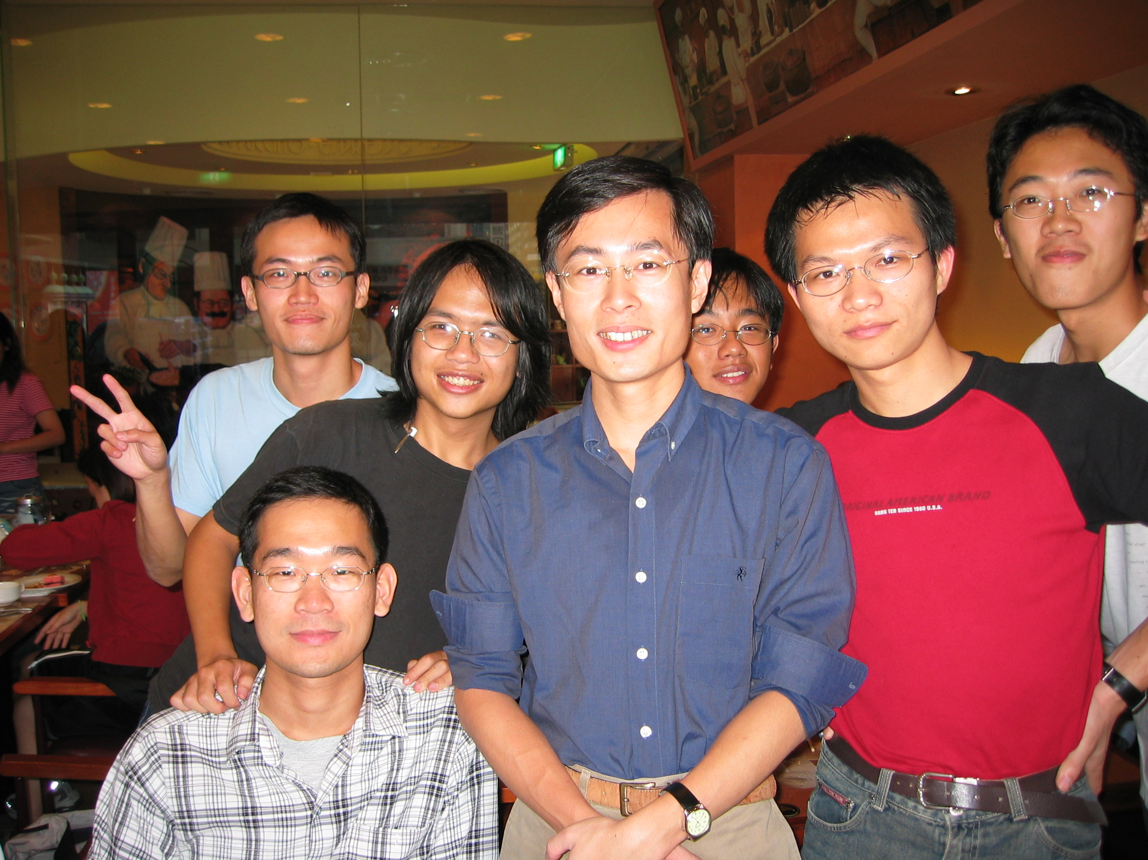
八十七學年起，吳啟彬接任系排隊長，幾位剛加入系排的B88新生比較有想法，他們覺得系隊其實可以走比較歡樂的路線，不希望整個系隊籠罩在紀律嚴明的氣氛中，有人甚至不想參加反覆訓練基本功的團練，某些新進隊員為此與資深的學長產生衝突，於是在價值觀差異下，有幾位新成員逐漸淡出系隊。
B79顧哲安〈中〉與B86吳啟彬〈右二〉於九十二年系男排送舊時曾共聚一堂拍照留念。
吳啟彬說當時幾位比較資深的學長也曾思考過這個問題，他們不太了解為什麼新生不能適應這樣的環境，畢竟他們當初也是從這樣的團練方式中走過來的。經過幾次聚會與討論，大部分的系排成員還是決定繼續維持原有的團練方式，即使過程比較辛苦，但是付出之後那豐碩的成果更是令人著迷。一直到那幾位資深的球員畢業之後，系排逐漸走向歡樂的經營模式。
這中間也還是有不少人試圖振興大家練球精神，像是B89吳度泓擔任隊長時，曾在系排板上說：「對於勝利的執著，我想，跟鄭安一樣，我應該是很在乎的。……若是不管輸贏，何必練球？開開心心，快快樂樂地打球，怎能比辛苦之後的勝利更要來得讓人興奮？」然而，這樣的心情，並沒有讓系排走向另一次的輝煌年代。
吳啟彬表示，他在大學畢業之後還是會回來和學弟打球，現在的團練氣氛明顯比以前輕鬆許多。雖然還是保有以前鄭凱安、顧哲安的團練模式，只是訓練方式沒有以前嚴格，所以有點像是一個空殼子。不過他也認為，歡樂的氣氛讓球員更能享受打球的樂趣，只要球員夠用心，還是能夠學到很多，從中進步。
自九十一年起，系男排的戰績就不再風光。從九十一年至今，系男排在大物盃只獲得過兩次殿軍、一次季軍，其餘都未能打進四強。校內比賽更不用說，在九十一年後，本來就比較難打的台大盃，男排從未有緣進入四強，有時甚至連預賽都沒能晉級。系男排似乎又再次走入了黑暗時代。

系男排隊務
現在系男排的幹部只有隊長，通常由大三的隊員擔任，這點從顧哲安那個時代開始就已是如此。但偶爾也會出現例外，例如八十年初期系排人數過少，鄭凱安從大三擔任隊長至大四；B82郭英顥以及B85莊鎵榮則大二就當上隊長。
隊長通常由大家一起討論後產生，因為在球隊裡頭，哪些人比較熱心是很明顯的。吳啟彬說，一開始學長們會私底下討論，到後來就會公開討論，例如吃飯的時候就會開玩笑說：「啊學弟以後就你當隊長啦！」但是系排還是會有一次正式的選舉，時間是在每年的夏季大物盃結束之後的慶功宴，慶功宴上資深球員會先問有無自願擔任隊長的人，如果沒有再由資深球員決定。
在隊務上分隊長、隊員，在球場上每個球員也各有所司，例如舉球員與攻擊手。物理系男排中，新生加入之後每個基本動作都要練習，直至大一升大二的暑假，或是大二上學期時，資深球員會衡量誰適合哪一個位置。照常理資深球員會優先考慮舉球員，因為比賽中球來回雙方時，舉球員至少會碰到一次，可見舉球員在場上的重要性。
現在的排球隊長除了團練時要負責帶領其他球員練習之外，也要負責借場地。然而，以前舊體育館旁的排球場不開放預借，所以每次團練前都會找人去佔，團練時雖然有鄭凱安的制度化團練，不至於出現大家急著佔場打球而忽略基本動作訓練的情況，但練習起來心中難免會掛礙著場地。八十八學年度起，體育室規定必須預先登記才能使用排球場，但當時尚無網路登記，而是每個學期的某天早上讓大家排隊按順序選擇場地；因為事關一學期的團練命運，所以包括物理系在內，很多其他系的系排也會漏夜去舊體前排隊。現在則可以用網路預定，每次預定一個月，但是隊長還是必須繃緊精神，以免一個月都沒場可用。
由於場地不用錢，系排除了球具和隊服之外沒有特別支出，再加上每年系學會都會補助經費，購買球具已足夠，不用另外收費。球也不怕不夠用，吳啟彬笑著說：「以前物理系系排團練會常常比其他系晚走，於是就把場上其他系隊沒有帶走的球全部撿回來。」
男女排分家
早期的系排男女排並未分家，雖然男女排各自有各自的隊長，但都是一起團練，吳啟彬笑著說：「那時候大家把男生當女生用、女生當男生用。」顧哲安也說，他不知道怎麼樣訓練女排選手，女隊員通常沒辦法得到真正適合她們的訓練模式。例如排球場上男排用的網子高度比女排用網還要高許多，所以如果沒有另外限制男生的動作，那麼男生和女生一起比賽就不合理；即使是練習，男排和女排也無法充分練習各自適合的動作。
直到八十六學年新生入學之後，由於這一屆新生參加系排的人數特別多，男女排不適合一起團練的事實更加顯著，終於在該學年下學期開始男女排正式分開練習，從此不論團練或是比賽等事宜都各自獨立。雖然如此，男女排的團練時間都會盡可能排在同一時段，人數不足時可以互相支援，練完球之後偶爾也會一起去吃飯。但如果時間湊不合，那麼該學期就會分開練。從女排分家到現在，男女排一起練和分開練習的學期數大約一半一半。
物理系女生人數不多，因此系女排一直以來人都很少，把外系和轉系生算進來，每一屆的人數也大概只有兩到三位，有幾屆甚至沒有人。系女排前隊長B92陳哲聿說：「雖然女排人數一直都很少，但是參加之後幾乎就不會離開了，人數很穩定。」的確，目前的系女排可說是以氣氛溫馨著名。但其實在B92陳瑀屏當隊長之前，系女排和系男排一樣，團練氣氛還是很嚴肅。
陳哲聿說，可能是陳瑀屏個性比較夢幻，所以她擔任隊長之後，團練風氣就變得很歡樂。陳瑀屏不會嚴格要求學妹一定要達到什麼樣的標準，例如早期隊員如果基礎動作練不好，便不能練攻擊動作；但陳瑀屏上任後取消這個規定，就算基本動作不熟，還是可以練習攻擊。
我們常以為當隊長的人會恨鐵不成鋼，因為身負系隊歷代傳承的重任，會對球員要求得更多，但陳哲聿則表示，雖然這種練習方式的確可能讓隊員比較墮落，但是她還是比較喜歡這樣的團練氣氛，畢竟能讓每個人都開心打球，享受和同學一起打球時的樂趣才是系隊的宗旨。陳哲聿還說，她帶系女排時也維持著陳瑀屏在任那樣的歡樂氣氛，這樣帶隊偶爾也會感覺到學妹練習時缺乏嚴厲督促而顯得有些懶散、漫不經心，但是這樣的感覺總是一閃而過，嚴格雖然有嚴格的好處，但是對她而言，練得開心還是比較重要。
女排當自強
女排的團練是一周一次，通常會和男排的團練選在同一天，時間是晚上六點半到九點半。如果團練時沒有男排的支援，就由女排隊長決定練習的項目。通常會先熱身，接下來兩兩對打、對牆打。排球場地需要預約，如果沒借到場就會到排球場的空地或是半面網球練習牆練習；如果借到場，則練完基本動作之後，會上場練習接發球等球場上才能練習的動作，最後一小時會進行比賽。男女排一起練習時通常由男排比較有經驗的學長來帶，練習項目大部分也是接發球，偶爾也會練習攻擊、隊形，最後也會比賽。如前所述，因為網子高度不同，所以男女排一起比賽時用的是女網，而男生在前排不能跳殺。
女排在隊務的處理上也很隨意，舉球員和攻擊手幾乎都是自願擔任的。陳哲聿說，新加入系女排的學妹到大一下之後，大概就知道自己適合哪一個位置，學姊也會讓學妹自己選擇要站哪個點。像陳哲聿說她自己一開始對攻擊手有興趣，於是就當攻擊手，陳瑀屏當舉球員；後來陳哲聿想要舉球，於是現在改當舉球員。至於隊長通常都由大三的球員擔任，其選擇也由要接任的學妹自行討論決定，十分自由。
女排大物盃戰績表
年份民國 | 學校 | 名次
83冬 | 中興大學 | 殿軍
84夏 | 台灣師範大學 | 殿軍
84冬 | 成功大學 | 殿軍
85夏 | 中正理工學院 | 季軍
～ | ～ | ～
88冬 | 淡江大學 | 季軍
89夏 | 中山大學 | 亞軍
89冬 | 輔仁大學 | 季軍
90夏 | 交通大學 | 季軍
90冬 | 中興大學 | 冠軍
91夏 | 清華大學 | 冠軍
～ | ～ | ～
94冬 | 台灣大學 | 殿軍
95夏 | 中原大學 | 預賽分組冠軍
95冬 | 中正大學 | 亞軍
96夏 | 彰化師範大學 | 亞軍

系女排在校內也會參加台大盃和校長盃，但是在陳哲聿印象中，這些比賽似乎從來沒得過名，甚至連進個複賽都不容易。然而系女排在大物盃中的表現卻非常亮眼，由「女排大物盃戰績表」可發現，系女排在大物盃中時常進入前四強，甚至在九十學年度還連續衛冕冠軍寶座。陳哲聿說，九十二學年之前，系女排的資深女隊員技術水準都很高，所以連續幾屆成績都不錯；但是九十二學年新生入學之後，許多實力很強的球員，如B89三位學姊以及一位研究生都畢業了，系女排一時少了幾位實力堅強的台柱，加上新加入的隊員很多都是新手，使得之後連續一兩年，系女排在大物盃中的表現都欠理想。
雖然如此，系女排仍繼續勤奮練習，每個成員都從大一開始紮下穩固的基礎，兩年之後終於又在大物盃中拿到了殿軍（B94台大冬季大物盃）以及兩次亞軍（B95中正冬季大物盃、彰師大夏季大物盃）。陳哲聿說，在大物盃中，最強勁的對手首推交大女排和彰師大女排，其次是東華和中原。交大和彰師大女排裡有一些球員其實是畢業老手以實習老師的身分回鍋打球，所以這幾年的大物盃女排冠亞軍幾乎都被這兩支隊伍抱走。
近況與展望
九十二學年有不少新生加入了系排，男生女生都有。B92的女生，包括陳哲聿、陳瑀屏等，都成為系女排的靈魂人物；但相反地，卻沒有半個B92男生留在系男排，使得男排在九十四學年時，只得將隊長交接給B93的隊員，因此男排有連續兩年都是由B93的隊員擔任隊長。
雖然B94王新驊和B95翁旌堡這兩位具有校隊實力的隊員加入系男排，也未能立即扭轉系男排現在的低潮。此外，截至目前為止，系男排也沒有B96的隊員，因此未來男排的經營還是一大考驗。而系女排因為有三位B95的女生和一位B96的女生，人員不至匱乏；但隨著陳哲聿要出國進修，系女排必須撐起自己的一片天。
台大物理系排球隊經歷了無數風霜，不論是團練制度與風氣的轉變、價值觀的差異、各屆球技的落差、一直到現在面臨球員人口流失的窘境，許許多多的經驗與傳承造就了現在系排的興盛。也許近幾年系男排的表現漸趨沉寂，但系排仍然是物理系中數一數二大的系隊，相信不久後的將來定能發光發熱，開創另一個高峰；而在展望系排未來的同時，我們也不能忘記過去這許多制度上的轉變，以及曾經在歷史上留名的輝煌戰果。
系桌
台大物理系系桌在九十三、九十四年以及九十五年秋季大物盃達成五連霸，拿下五座獎盃，創下自系桌成立以來最輝煌的戰績，即便與台大物理系其他系隊相比也是史無前例。現在系桌儼然成為物理系的大系隊，卻沒有幾個人知道，系桌在創隊初期，人員曾大量流失，
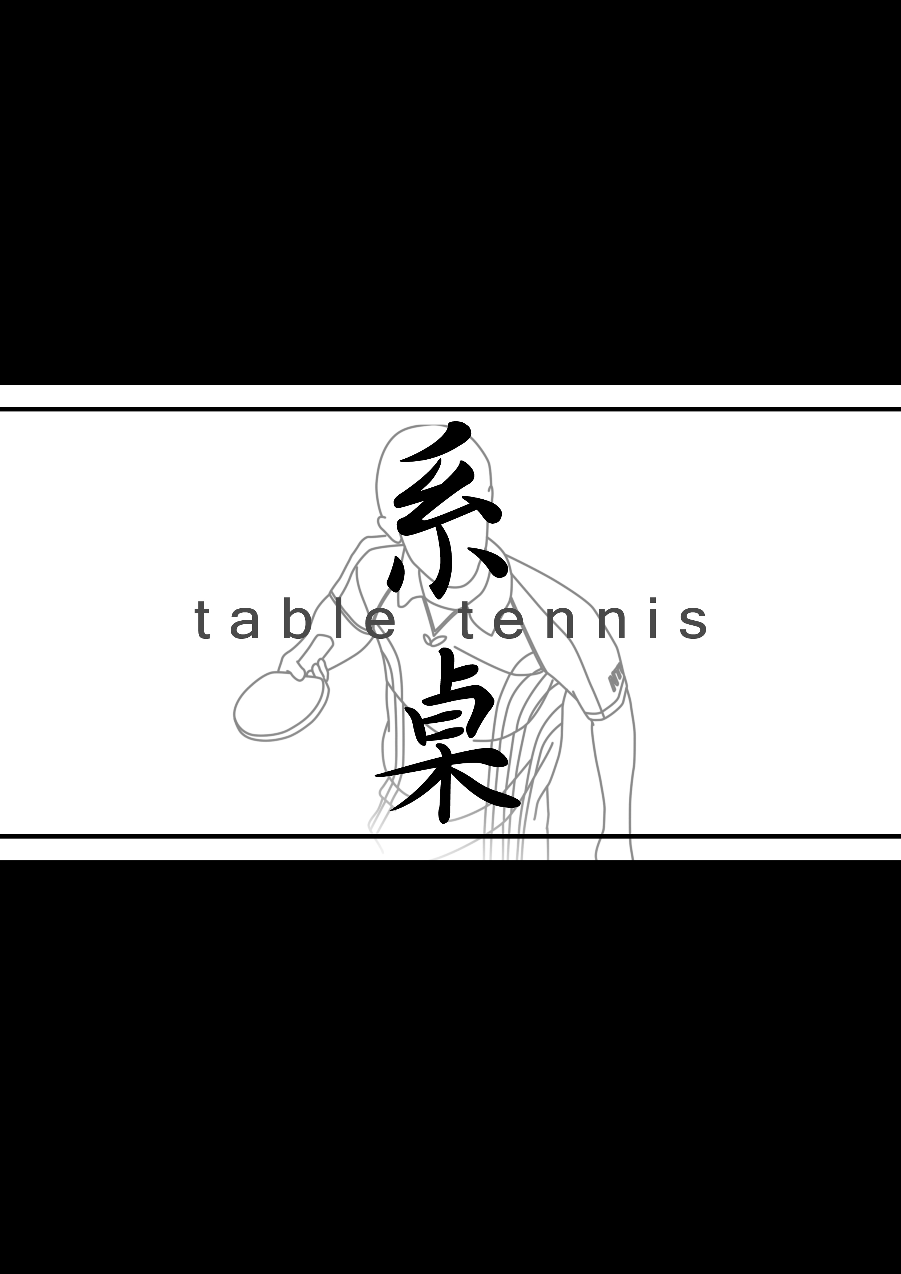
台大物理系系桌在九十三、九十四年以及九十五年秋季大物盃達成五連霸，拿下五座獎盃，創下自系桌成立以來最輝煌的戰績，即便與台大物理系其他系隊相比也是史無前例。現在系桌儼然成為物理系的大系隊，卻沒有幾個人知道，系桌在創隊初期，人員曾大量流失，某屆大物盃甚至還遇到只有兩個人參加的窘境…

式的系隊只有系排、系棒和系籃，此外就是一群踢足球的僑生，人數都不多，難以和如今組織龐大的系隊相比。
當時凝態中心尚未落成，沒有103的桌球室，桌球運動更是乏人問津。台大物理每年仍有報名大物盃桌球賽，不過也只是系學會接到參賽通知後，幾個大三、大四的學長開始邀約結伴，並在大物盃比賽前練習一、兩個禮拜就硬著頭皮上場，心態上有點敷衍了事，想當然

創隊之初──靠排點贏得勝利？！
民國七十年代末期，是一個體育活動尚未流行的年代，學校運動設施很差，加上物理系課業壓力極重，系上的運動風氣不盛，當時正式的系隊只有系排、系棒和系籃，此外就是一群踢足球的僑生，人數都不多，難以和如今組織龐大的系隊相比。
某屆大物盃甚至還遇到只有兩個人參加的窘境…

創隊之初──靠排點贏得勝利？！
民國七十年代末期，是一個體育活動尚未流行的年代，學校運動設施很差，加上物理系課業壓力極重，系上的運動風氣不盛，當時正式的系隊只有系排、系棒和系籃，此外就是一
當時凝態中心尚未落成，沒有103的桌球室，桌球運動更是乏人問津。台大物理每年仍有報名大物盃桌球賽，不過也只是系學會接到參賽通知後，幾個大三、大四的學長開始邀約結伴，並在大物盃比賽前練習一、兩個禮拜就硬著頭皮上場，心態上有點敷衍了事，想當然爾也從來沒得過獎盃。平常沒有比賽的時候，更不會有人提議要打桌球了。
這樣的環境在B78的吳俊輝教授入學後逐漸有了改變。吳俊輝桌球實力很強，參加幾次大物盃之後，終於決定要在物理系成立系桌，希望藉由平時的訓練來提大家的桌球實力。吳俊輝回憶道，他從民國八十一年的寒假開始招兵買馬，經過一個學期的廣告、招生，終於在該年暑假正式成立系桌。第一屆的系桌共有十二位隊員，包括吳俊輝，鐵點單打蕭又新（現任東華大學物理系講師）、顧哲安（當時也參加系排）、曾尹俊等八位男生與三位女生。吳俊輝謙稱當時創隊真正的靈魂人物其實是當時大三的副隊長曾尹俊，也就是系桌第二任隊長。
系桌一創隊就購置隊服，並馬上實行一系列的團練計畫。當時主要的練球地點是現在的舊體育館和研究生第一宿舍，然而舊體只有三張桌球桌，大部分的時段又不能登記，所以吳俊輝與曾尹俊兩人只好每次團練都提早一小時去蠶食場地。團練時，吳俊輝會依隊員的程度以及狀況分桌練習，讓來團練的人都能適性發展、精進球技。當時團練地點都不需要場地費，所以那時候的系桌不收隊費，至於乒乓球則用系學會補助的錢來買，唯一要額外收錢的就是隊服。而其他零零總總的小額開銷，吳俊輝都自行吸收，他說：「當初是拜託大家進來的，再收隊費恐怕會沒人呢！」
吳俊輝桌球史
吳俊輝在劍橋大學留學時也加入了劍橋桌球校隊，曾經拿到1998英國全國學生聯賽第三名。大陸知名女桌選手鄧亞萍去比利時比賽前先到英國調整時差，吳俊輝便曾陪她練球。然而他到美國教書之後就幾乎不再打球；剛回台灣那幾年還會去103桌球室，後來轉換跑道改練游泳。
系桌首次出征即奪得耀眼的好成績，第一次大物盃擠進前三名，八十二年的台大夏季大物盃更直接拿下冠軍。吳俊輝笑著說，他當隊長有一項非常重要的工作，那就是排點。他會先觀察每一支敵隊的比賽，並歸納敵方隊長的排點喜好，進而在正式比賽時排出跌破對方眼鏡的配點以取得勝利。吳俊輝也說，雖然大家個別實力沒有比他校體保生來的強，比個人賽不一定能拿獎牌回來，但團體賽就是可以拿冠軍。吳俊輝回憶道，比賽時通常是顧哲安和他或曾尹俊組雙打，其他人以單打居多。吳俊輝拿的是自己改裝的鴛鴦拍，把普通刀板的把手削掉一部分補到另一面，膠皮用一面普通一面顆粒，比賽時可以任意轉換拍面，使對手難以預測球旋的方向，以此克敵制勝。吳俊輝也曾特訓黃潔涓使用刀板顆粒拍，她因此在比賽中佔盡優勢，幾乎成為女生鐵點。
物理系系桌在這樣的歡聲中逐漸茁壯，除了球技上的精進之外，隊員之間也因為時常在一起團練、比賽而培養出深厚的友誼。吳俊輝說：「系桌第一屆的感情很好、很歡樂，很多人到現在和我都還持續連絡。相對於當時運動風氣不盛的物理系，一群對桌球懷有熱情的同好在一起友誼更是堅固。」吳俊輝在接受訪問時，幾乎把當時每位隊員的名片和電話號碼都一一秀出來給大家看。由於吳俊輝劍橋大學博士班畢業之後即任教於母系台大物理，系館一樓的教職員看板就能查到他的辦公室號碼，所以很多隊員以他為聯絡中心，時常會來物理系館來拜訪他。

大蕭條
即令系桌初試啼聲便一鳴驚人，接下來卻一蹶不振。系桌的幾位創隊元老在八十二、八十三年紛紛畢業之後，系桌隊員開始慢慢減少。人員流失使得團練時缺乏資深的球員帶領而讓新生逐漸淡出。民國八十六年是系桌情況最為淒慘的一年，該年入學的新生中，只有簡志鈞一人加入系桌。簡志鈞說：「我大一時，系桌狀況不太好，沒打理院盃、沒有練球時間、也沒有固定隊員，想練球還要去參加桌球社，或是到宿舍的球桌去被別人電。」簡志鈞又說，他大一上學期參加的中原冬季大物盃，只有他和當時的系桌隊長B85林明仕兩個人去而已，於是兩人無可奈何，只好在大物盃會場上拜託其他學校的系桌隊員和他們一起打友誼賽。到了下學期中正夏季大物盃前夕，林明仕為了杜絕尷尬場面再現，極力邀約了不少人一起參加。然而由於平時缺乏練習，比賽成績並不理想，第一天就被刷下名單。簡志鈞說：「參加系桌一年下來，我產生了個錯覺，以為我們是爛隊，大物盃只是去湊湊熱鬧的。」
因為B86該屆只有簡志鈞一人參加系桌，所以順理成章地當上了隊長，簡志鈞開玩笑說：「當年棒球隊同屆有五、六個人，隊長還要用選的，我們顯然省事多了。」簡志鈞對於系桌隊員不足的情況有切身之痛，所以努力邀請大一新生加入系桌，而正好該屆新生會打桌球的人不算少，所以系桌一下子就成功招收五名新成員。眾多成員的努力加上幾位資深球員回鍋比賽，終於八十七學年理院盃物理系拿到亞軍。
雖然系桌人數比以前多了不少，但其實很多人都身兼數職，像B85魏如慧和蔡秋雲兼女排和羽球，B88王鼎中也兼打羽球。簡志鈞回憶道，八十七年高師大冬季大物盃遇上海軍官校，他們列隊向台大隊敬禮，簡志鈞還以為他們要來檢查出賽名單是否重複，嚇了一大跳呢。然而此時系桌的實力仍然不夠強，三次大物盃只有一次進入複賽，卻是因為成大棄權才得以晉級。然而和民國八十六年左右相比，系桌缺人的情況已經逐漸改善，而且正悄悄地一點一滴成長茁壯。
新館103-系桌浴火重生
八十九學年度，由B88蘇立杰擔任系桌隊長。蘇立杰全家人都打桌球，桌球世家中成長的他，從小就培養了深厚的實力。B88這一屆一開始就有五、六個人加入系桌，而蘇立杰當上隊長後也順利招收不少新血，系桌的聲勢漸漸浩大。平常團練時蘇立杰會安排一系列的菜單給隊員練習，B87、B88的隊員也常會回來幫忙訓練新生，團練地點在舊體育館，每次大約使用兩到三張桌球桌，內容主要是讓資深球員帶新生練習基本動作，之後就開始比賽。雖然團練內容非常制式化，但蘇立杰說，當時的大一新生都很聽話，大家都很想打大物盃，所以團練辛苦一點也不會有怨言。
在大物盃比賽前幾週，蘇立杰的父母和姊姊也會來學校幫忙訓練系桌的隊員。簡志鈞回憶這一段過程，他說：「蘇立杰上任後勵精圖治，系桌漸漸步入正軌，有正式練球時間、球具、甚至還有隊長家人充當教練。」這一學年，物理系系桌在理院盃中一口氣報名了兩隊，雖然沒有晉級，不過已經相當不易。八十七年的輔大冬季大物盃中，台大隊破天荒晉級八強，最後輸給冠軍清大隊。簡志鈞說：「我當時覺得球隊要出頭天了，我們不用再打歡樂大物盃，把悲情留給對手就可以了。」自此系桌勢如破竹，在交大春季大物盃中，憑著完整的隊伍輕鬆打進前八強。簡志鈞也說：「我大一時，成大超強，中正和台大一樣爛；四年後再來看看，成大和中正打完預賽就收包包回家了，我們卻是準備第二天的複賽。我想對學弟妹的招收和訓練是很重要的。」
當時系桌人數雖然多，但是女生不夠的問題依舊存在。因為大部分女生身兼其他系隊，所以在大物盃比賽時，經常發生比賽在即，女隊員卻還在其他球場比賽的窘境。而男生人數比較剛好，通常每個男生在大物盃都能下場打到球。蘇立杰說，到後來男生人數漸漸變多，他碩士班一年級時〈民國九十二年〉，開始在大物盃出兩支隊伍，所以男生還是都會上場，大家壓力都一樣，至於女生不夠的話，頂多放棄其中一點女單。
蘇立杰表示，系桌人數之所以越來越多，主要還是因為103桌球室的設立。蘇立杰大三時物理系正式遷館到凝態中心，而系上剛好有幾位教授，如楊鴻昌、楊信男、張顏輝、鄭以禎、董成淵等教授常打桌球，所以系桌隊員就向這些教授提議設立桌球室，經過幾位教授向當時的系主任黃偉彥教授爭取後，系辦公室同意將103空出，當作桌球室，而這些教授也合資購買桌球桌。所以如果有教授要打球，系桌一定都會禮讓他們。
登峰造極
何謂「多球」?
「多球練習」即學長姊在對場餵球給學弟妹，由於餵球會需要很多球，故有此稱呼。
除了人數增加以外，系桌的戰績也越來越亮眼，台大隊在九十一年的東海冬季大物盃擠進準決賽，拿到第三名。九十二年的師大夏季大物盃又拿到亞軍。系桌現在不但不用擔心人數不足的問題，比賽成績更是可圈可點，完全脫離曾經瀕臨絕境的慘況。在B93的新生加入後，台大A隊在大物盃的表現更令人瞠目結舌，連續拿下九十三到九十五學年度上學期一共五個大物盃冠軍獎盃。B93的徐立研說，因為B92隊員中有幾個鐵點，再加上研究所和博士班的學長姊會來打球，所以拿冠軍很容易。另外徐立研也表示，雖然有些學校有幾個體保生或校隊隊員，幾乎都是鐵點，但台大隊平時團隊訓練有成，整體平均素質比較高，所以即使男單輸掉，還是可以輕鬆拿下其他點，最後贏得冠軍。除了A隊表現優異，B隊也進過好幾次準決賽，台大物理系系桌在大物盃已然成為常勝軍。
B86簡志鈞曾經在大四畢業時寫了一篇「老簡回憶錄」，收錄在冷月流蘇PingPong板的精華區內。畢業時適逢系桌從小系隊演變為大物盃八強的他，在最後一段提到：「系桌在民國82年拿過大物盃冠軍，我想歷經衰退之後，是該重振雄風，十年是個好週期，大家多多努力吧。」這篇文章寫於民國九十年的夏天，後來果然一語成讖，在四年之後，系桌重拾大物盃冠軍，距離系桌上個大物盃冠軍剛好整整十一年，簡志鈞自己可能也沒想到，當時一句無心的話，到最後竟然應驗了。
雖然此時實力已經達到歷來未有的盛況，但是系桌仍然很重視每一次的團練。B93江文馨當上隊長之後，團練時開始練習「多球」。從那時候開始，副隊長要負責帶下一屆的學妹，例如洪國修教B94翁鶴佳，後來洪國修忙於系網，就由總務徐立研帶領；B94楊之安當副隊長時也負責帶B95的賴奕頻。
這一段時期系桌團練地點也有所改變，九十三學年度下學期之前，系桌大多在舊體團練。雖然那時新體早已落成，但一來當時沒有收隊費，二來大部份資深球員都習慣在舊體打球，所以即使新體一張球桌一小時只要40元，但系桌一直沒有改去新體團練。後來因為B93加入系桌的人實在太多，團練效果不好，所以下學期開始，幾位資深的球員才決定新體、舊體交替使用。但是漸漸地，大家發現去舊體團練的人數越來越少，每個人都只想參加新體的團練，於是往後團練只好都借新體使用。B96隊員進來之後，又開始新、舊體交替，不過原因則是借不到場。除了團練之外，系桌也常常利用空閒時間在103桌球室練習多球，不過最近這一年比較少見。
現在的系桌隊長一向都由女生擔任，這似乎已經是系桌最大的特色。但其實原本的系桌並沒有這樣子的傳統，前面提過，以前的系桌不但男隊員找不齊，有女生參賽都已經要偷笑了，遑論專讓女生來當隊長呢！然而隨著人數漸多，自B92新生入學之後，為吸引女生加入，系桌的隊員一致推舉B91的曾鈺懿〈按：綽號sasa〉擔任第一任女隊長。此後，B92的張芷維、B93艾妮莎、B94翁鶴佳、B95賴奕蘋以及B96的楊斐琪也分別當上系桌的正隊長，建立了系桌女生當家的傳統。至於系桌的幹部則一向都由資深隊員安排，每年夏季大物盃結束後的慶功宴上，資深球員會一一決定下一任的正副隊長、教學、總務和公關。徐立研說：「誰會擔任什麼樣的幹部應該都很明顯，也不會有異議。」
另外，原本一向不收隊費的系桌，因為開始到新體團練，所以每學期會向參加團練的人收取250元的隊費。在這之前如果有任何雜費開銷，和創隊初期一樣，也都是由資深球員自行掏腰包支付。

系桌現況
到了B95球員主掌系桌的時候，由於招生得當，加入系桌的人數比前一兩屆更多。為了符合各種程度的新生，團練的方式也做了更全盤的規劃。然而此時許多B92實力深厚的資深球員紛紛畢業，系桌頓時少了許多鐵點。九十六學年淡江冬季大物盃中，雖然台大物理系桌A、B兩隊均進入複賽，但一開始就遇上自己人，B隊因而出局。A隊也因為排點失誤而痛失進入前四名的機會。不過春季大物盃時，A隊又再次拿下冠軍，再度延續五連霸之後的輝煌戰史。
如今系桌不但是大物盃的強隊，隊內氣氛也十分融洽，平常認真練習之餘，總是歡笑連連；比賽時大家也都會齊心替選手加油。現在系桌已經是能在大物盃中一次報名四支隊伍的大團隊，令人難以想像系桌也曾經歷過那麼荊棘坎坷的歲月；與往昔相比，盛況實是空前。
過去的種種，都是造就現在系桌輝煌成就的一磚一瓦。時間不會停留，但是歷史仍然不能被忘記，在享受現在豐碩果實時，除了精益求精，更不能忘記過去那一路扶持、撐過各種艱辛苦難，為系桌揮灑汗水的那一群人。
果汁盃的創始
民國九十二年某日，幾個隊員在103打球時，隨口約定打輸的要請飲料。到後來演變成系桌內部一年一度的汽水盃比賽，最近又改名叫果汁盃。
Test

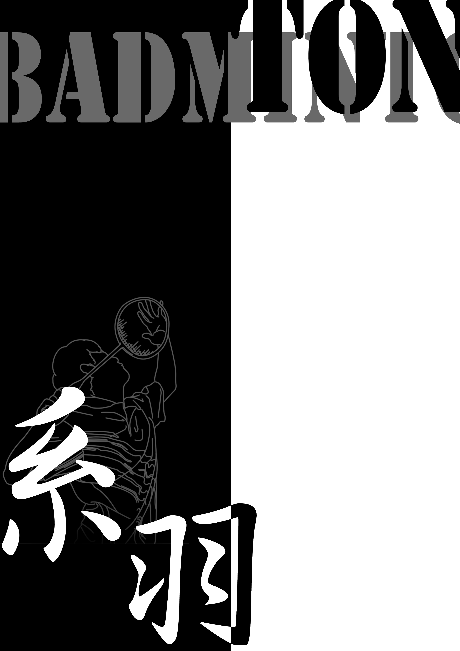
系羽

系羽曾是人數甚少的菁英團體，憑藉實力在大物盃上克敵致勝。但隨著隊伍規模擴大、新生漸多，系羽也面臨了轉型危機，從隨心所欲的比賽轉變為系統化的基本動作練習，幹部與隊費也日漸增加，如今的系羽與過往已頗有不同。究竟這支人數在台大各系羽中稱冠的隊伍經過了什麼樣的掙扎與考驗？讓我們從系羽的誕生看起……
從播種到抽新芽
系羽創隊於民國八十三年，第一任隊長為郭文賢。到B84陳則銘接任第二任隊長時，約有十到二十名隊員，平均一屆人數只有三到四名，其中最年長的成員為黃志偉和郭建成。早期的系羽幾乎都是有實力差不多的老手，入隊前就接觸過羽球，像陳則銘即從國中開始打球。
當時團練地點在舊體，由於場地只有六面，而全校羽球人口眾多，故每次團練需要有人去佔場。團練時間大多為晚上或週末，也是大家比較沒課的時段，不過團練只是形式，沒有嚴格規定要練什麼基本動作，大家秉持著進步兼玩樂的心態練球，系隊的氣氛很融洽，有時也會幾個人自行相約舊體打球。由於打球的人太多，所以大家多半熱完身就上場比賽，沒上場的人則找旁邊不認識的人報隊，如果打贏對方就可以繼續使用場地。
相較於現在的系羽團練，當時很少練習基本動作，除了場少人多之外，陳則銘表示基本動作比較適合現在的系羽，當時系隊規模小，而且大家都是會打球的老手，所以較不需要。不過遇到大比賽如大物盃或者台大盃，還是會練一些基本動作。
重要的大比賽只有台大盃跟大物盃，而且參加的隊伍不少。以當時台大大物盃為例，約有二十個學校參加。系羽創隊初期，因為規模小，只能報一隊，每次比賽之前，大家會一起討論排點，將每個人排至適當的位置，擬出最好的作戰方式；女生人數不足一直是參賽前頭痛的問題，不過大家總會盡量湊足人數參賽。那時期的系羽實力堅強，為大物盃決賽熱門的隊伍，也曾拿下幾屆大物盃的冠軍，尖峰時期甚至打進水準更高一層台大盃的決賽，可惜那次沒能拿到冠軍。
B89謝文斌剛加入系羽的時候，新體還沒有完工，所以仍在舊體團練，風氣也與早期相仿。當時團練時間在星期五的晚上，球員們星期五傍晚下課以後，會找人一起去舊體佔場打球。有時候運氣不好，場地剛好都滿了，他們就會報隊和其他系隊的人比賽；有時候運氣比較好，可以佔到佔一、兩面場，然而舊體等著要打球的人很多，不可能在場上一直練習基本動作，所以搶到場地就只能開始比賽。謝文斌說這時期的團練沒有什麼制度，大家只是互相約時間比賽，沒有什麼機會可以讓初學者練習基本動作，以致於會來系羽的人幾乎都是原本就會打球的人。
民國九十二年夏季大物盃結束後不久，新體落成，從此之後系羽的團練地點轉移到新體。然而在新體開放初期，羽球場要用佔的，當時新體規定要辦會員証才能入場打球，但是場地則先佔先贏；半年後新體才開放借場制度，只要事先預約，就不怕沒場打球。少了爭奪場地的壓力，系羽團練開始制度化，暖身過後練習基本動作，之後才開始比賽。
團練制度的改變
系羽從創隊到B91新生加入前，一直屬於小團體，每屆舊生人數約五人，而B89屆只有謝文斌一人。但新體落成後，使得系羽團練的場地數較為固定，也能容納較多的人來打球；此外，系羽的戰績以及和樂的氣氛也吸引不少系上學生參與，故自B91屆後系羽人數不斷增加。隨著系隊的發展，系羽開始面臨問題──如何經營大系隊？
在思考這個問題時，資深球員們看見系羽內部的幾個隱憂，一個是舊生人數太少。每年大一生約有十五到二十位曾參與過系羽團練，但上大二後會留下來人數約為五位。舊生人數太少的話，不僅難以帶領為數眾多的新生，系隊傳承上也有困難。另一個隱憂則是系隊能教學的人數比例太低，雖然系羽比賽戰績輝煌，看似高手如雲，但這些前輩平常大多在校隊練習或者做研究，故極少前來團練，而舊生不足，能教學的人當然不多。
此外，當時的系隊由大二生帶領，教學方面則由上一屆教導相鄰下一屆，教學被動且放任。除了開始時隊長會教基本動作，其餘時間則自行練習，一般習慣是兩人為一組對打，故常發生同年級的人互相對打；較關心學弟妹的學長姊可能偶而會指導一下。這樣的練習制度除非學弟妹相當主動，親自向學長姊討教以及勤練球，否則很難經由團練學習進步。
但這些現象並不表示系羽的學長姊們疏於指導學弟妹，早期的球員很主動學習，除了團練也常自行找時間練習，故心裡會期待學弟妹們能像他們一樣自動自發；但如果學弟妹主動討教，他們仍會熱心教導，可惜一般的小大一對於學長姊存著敬畏心態，即使遇到困難也不太敢詢問。因此系羽內部氣氛雖然和諧歡樂，多數新生卻感受薄弱，加上球技沒有進步，於是紛紛淡出系隊，只留下少數對羽球還有熱忱的人。
有鑑於此，經過討論後B91的隊員在升大四時決定改變慣有團練的制度〈註：雖然當時由B93屆大二同學接幹部，但主導球隊的是B91的隊員〉。民國九十四年秋天開始，系羽團練有了很大的變化，由B91的隊員指導B94與B93的隊員，並引進「多球」。通常一位學長姊配三到四名新生，一人在場上打球，一人負責持球，學長姊發球，其餘的人則在對面場地撿球或揮空拍。有時會有其他學長姊在旁邊看姿勢。
系羽幹部分配表
職位 | 負責項目
隊長 | 為系隊精神領袖，處理大物盃等大比賽事宜，並決定系隊重要事務。另外隊長也是團練規劃的主持人。
副隊長與教學 | 協助隊長處理隊務，並且於團練教導新生練球。
總務 | 巧婦難為無米之炊，每個系隊一定需要人手處理系隊收支並管理隊費。故總務須收隊費、租借團練場地、處理系隊團購球具及時數卷等事宜。
活動 | 由於系隊人數漸多，需要活動來促進學長與學弟間的感情，歷年系羽都會辦系內賽比如挫冰盃、蘋果盃等。另外當系隊承辦比賽諸如理院盃或系運，則交由活動長規劃安排。
紀錄 | 在系隊裡出缺席相當重要，故紀錄不外乎要記錄每次團練出缺席名單。而大比賽會請紀錄組幫忙記比數及過程，並拍照留念。

這樣的團練制度，不僅拉近學長姊與學弟妹間的距離，而且使每個人的球技都有顯著進步；加上系隊歡樂的氣氛，使得不少人願意投身系羽的懷抱。團練改變後的一年，B94當屆留在系羽的人數大約十個，許多人對於主要教學的呂聖輝及謝奕賢學長仍印象深刻，而這一年團練的內容也成為之後團練、寒暑訓的依據。
球隊幹部的演進
早期系羽只有隊長與副隊長，沒有其餘幹部。隊長主要由大二擔任，任命方式為大二彼此協調選出，不過也有例外，譬如B85屆沒什麼人打羽球，故那年由大三的許本立接第三任隊長。系隊不收隊費主要是因為舊體免費，而團練、比賽的用球則由大家有默契地輪流提供，團練完後大家都把球具放在物理舊館系圖旁的一個大空間。不過系羽初期沒有製作隊服的傳統，直到謝文斌擔任隊長才出現第一件隊服。
新體成立之後，為了借場、收隊費等等事務增設總務職位。幹部全由大二生擔任，任命方式為隊上的學長姊私底下討論產生。雖然名義上隊長、教學負責教學，副隊長負責收隊費及借場職務，但職責不很分明，大部分的事都還是隊長處理。
九十五年學年交接時，雖然系羽B94級的隊員很多，但資深球員認為尚未有適任隊長者，因此系羽幹部做了一些調整，增設了總務、活動、紀錄等職務讓B94該屆的隊員擔任；而隊長、副隊長及教學則仍由大三出任，希望藉此安排能讓B94的隊員更投入系隊。也因為這一年的改變，之後便依慣例由大三領導球隊並肩負教學工作，大二則負責行政工作，但不一定會分這麼細。
系羽的黃金時期
系羽在大物盃史上成績一直表現亮眼，尤其在民國九十一年年到九十三年達到巔峰。九十一年清大夏季大物盃與東海冬季大物盃，台大都拿了亞軍；隔年因為SARS因素夏季大物盃停辦；九十二年底在師大的冬季大物盃台大更奪下冠軍寶座。謝文斌說：「這年的團隊陣容非常強大，不論是男單、女單、男雙或是混雙，把每個人的點亂排都可以打得到冠軍，故造就系羽史上『黃金陣容』的稱號。」這組陣容在隔年的台大盃再下一城，贏得團體賽冠軍。謝文斌表示其實物理系系羽的實力不會輸給其他學校系隊，只是很多有實力的人不常回來打球。當年之所以可以湊出如此完美的陣容，是因為有幾個博士班的學長回來一起參加比賽。

除了這些本來就很有實力的人以外，其他初學者的表現也令人注目。例如民國九十三年嘉大冬季大物盃，除了主隊台大A拿了亞軍之外，另一隊台大B也拿了殿軍。謝文斌說，自從有了新體之後，系羽練習的方式比以往更有效率，所以即使是初學者也可以進步得很快。B隊裡的成員幾乎都是上了大學才開始學羽球，能夠拿下這樣好的成績，比主隊拿了亞軍這件事還令他高興。他也表示，雖然B隊名義上是打歡樂的，但是每個成員都很願意練習，再加上團練比以前有制度，才能造就台大物理系系羽在大物盃的佳績。
系隊聚餐
系羽裡的成員，除了在球場上切磋球技之外，平時也會有課業上、甚至生涯規劃上的交流。有了新體之後，系羽的成員交流很更加密切，很多人因為同學留在系羽打球，所以願意一直留在系羽、認真練球。而系羽的聚餐更是大家交流的好時機。
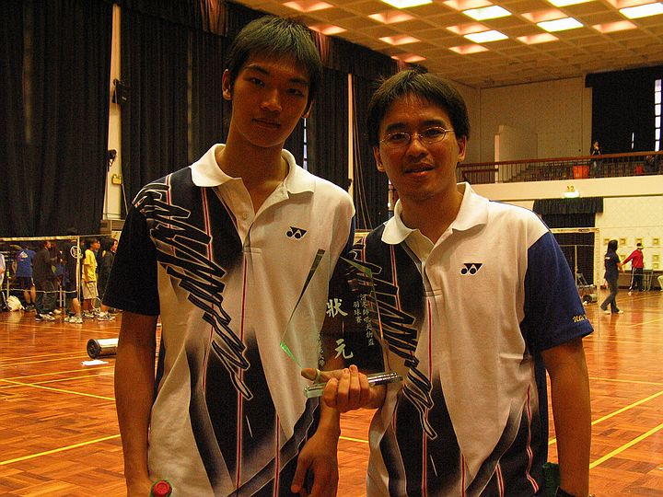
系隊的聚餐一般有兩種，一為團練完後的聚餐，另一種是學期中的迎新或學期末的歡送會。由於團練的時間常在晚上，練完球後已大約九點半。有一部分的人因為住家較遠會先行離開，留下大約十五至二十人吃飯。晚上十點的用餐選擇很少，近幾年吃飯的地點不外乎七里亭、普吉島、鐵板燒、喀拉喀牛排等。團練後的聚餐通常是學長姊跟學弟妹交流的好機會，大家的話題除了練球心得外，還會討論班上的活動、課業以及系上的八卦。
B84陳則銘〈右〉與B91呂聖輝〈左〉於九十二年師大冬季大物盃奪冠時拍照留念。
根據B94徐豐國表示，大一下某一次聚餐，因為幾天後的普物期末考要考薛丁格方程式，他跟系羽幾位同學請教學長如何快速簡便寫出方程式解，對當時考試助益頗大。系羽的學弟妹常亦常詢問系上教授的教學情形或者出題習慣，以便課程規劃或準備考試。除了課業，大家最喜歡話題就是八卦。無論是教授的八卦還是同學間的八卦、真八卦或是假八卦都可能被提出來討論。系羽曾經被稱為「系上八卦聚散地」，可見其訊息流通的頻繁。也因此有人戲稱加入系羽的好處是可以獲得系上各種訊息。
每學年的上學期中，新生的人數大致穩定，慣例系羽會辦個迎新隊聚，用意在於讓學長姊跟學弟妹彼此認識。靦腆的小大一生雖然不善言詞，但為了滿足學長姊的好奇心，只好回答如砲雨般的問題。舊生到大四以後常因為實驗室或研究關係而不去團練，但隊聚等重要的時刻還是會出席，因此新生可藉由迎新隊聚的機會一窺不常出現的系羽前輩。
每學年的最後系羽會辦一場送舊，對那些辛苦為系羽付出許多年的學長姊表達謝意。學長姊們會述說這幾年系羽的點滴，以及對學弟妹的期許。慣例上這天也是幹部交接的日子，卸任的幹部除了卸任感言話也會鼓勵下屆的幹部，而上任的幹部則說出自己的期望。整場聚會環繞回憶與溫馨的氣氛，由學長姊的手中將系隊交棒給留下來的學弟妹。
系羽的近況
由於學長們熱心的帶領，加上成功營造系隊的氣氛，近年來系隊快速成長，九十五學年度物理系羽已成為全校規模最大的羽球系隊之一，團練場地數四面，數量僅次於校隊，而團練總人數更是全校羽球隊中數一數二的多，近年來平均團練人數約每次30人，最高曾達39人。越來越多人加入系羽，場少人多的問題也愈趨嚴重。近兩、三年來，系羽的每學期收隊費一千元，並擴充團練場地數為每次四面場、三個小時；每學期平均收支也高達三、四萬。因此每年的系羽總務總是為了決定隊費傷透腦筋，龐大的人數也讓隊長面臨如何規劃團練的問題而傷透腦筋。
參與團練的人很多，並不代表團練的效果很好。如果隊上沒有自身球技已經達成程度，可以專心指導學弟妹的人，反而會有新生太多、舊生不足的情形。在B91呂聖輝及謝奕賢學長離開系隊後，系羽就面臨了這樣的困境。在學長姊對系隊相當關心，偶而也會於團練時回來指導，但仍無法成為常態。
其實每個星期一次的團練真正能讓新生練到的東西並不多，還是必須靠隊員自己平時的練習。平日中午舊體都會開放打羽球，而平日早上六點到八點新體也有免費的羽球場可以打。這些時段都是自已練習的好時機，而且不用付錢，隊上很多人都選擇這些時候去練球，再加上團練，才能有足夠的練習時數。由於團練時人很多，資深球員還要照顧新生，所以有時候平時的練球甚至比團練還勤，成了系羽獨特的現象。
短短不到十五年，系羽從少數幾人的同好團體，成為現在四十多人的大系隊，團練制度以及系隊幹部從以前粗糙的設置慢慢演變為現在有組織的規劃。然而系羽一路走來並非一帆風順，前人渡過了許多困難，眼前也還有新的挑戰等待系羽去克服。過去系羽曾以黃金組合為傲，而現在的系羽也一直努力創造更多的榮耀與驕傲，歷史更會永遠記錄下系羽的點點滴滴。
系網

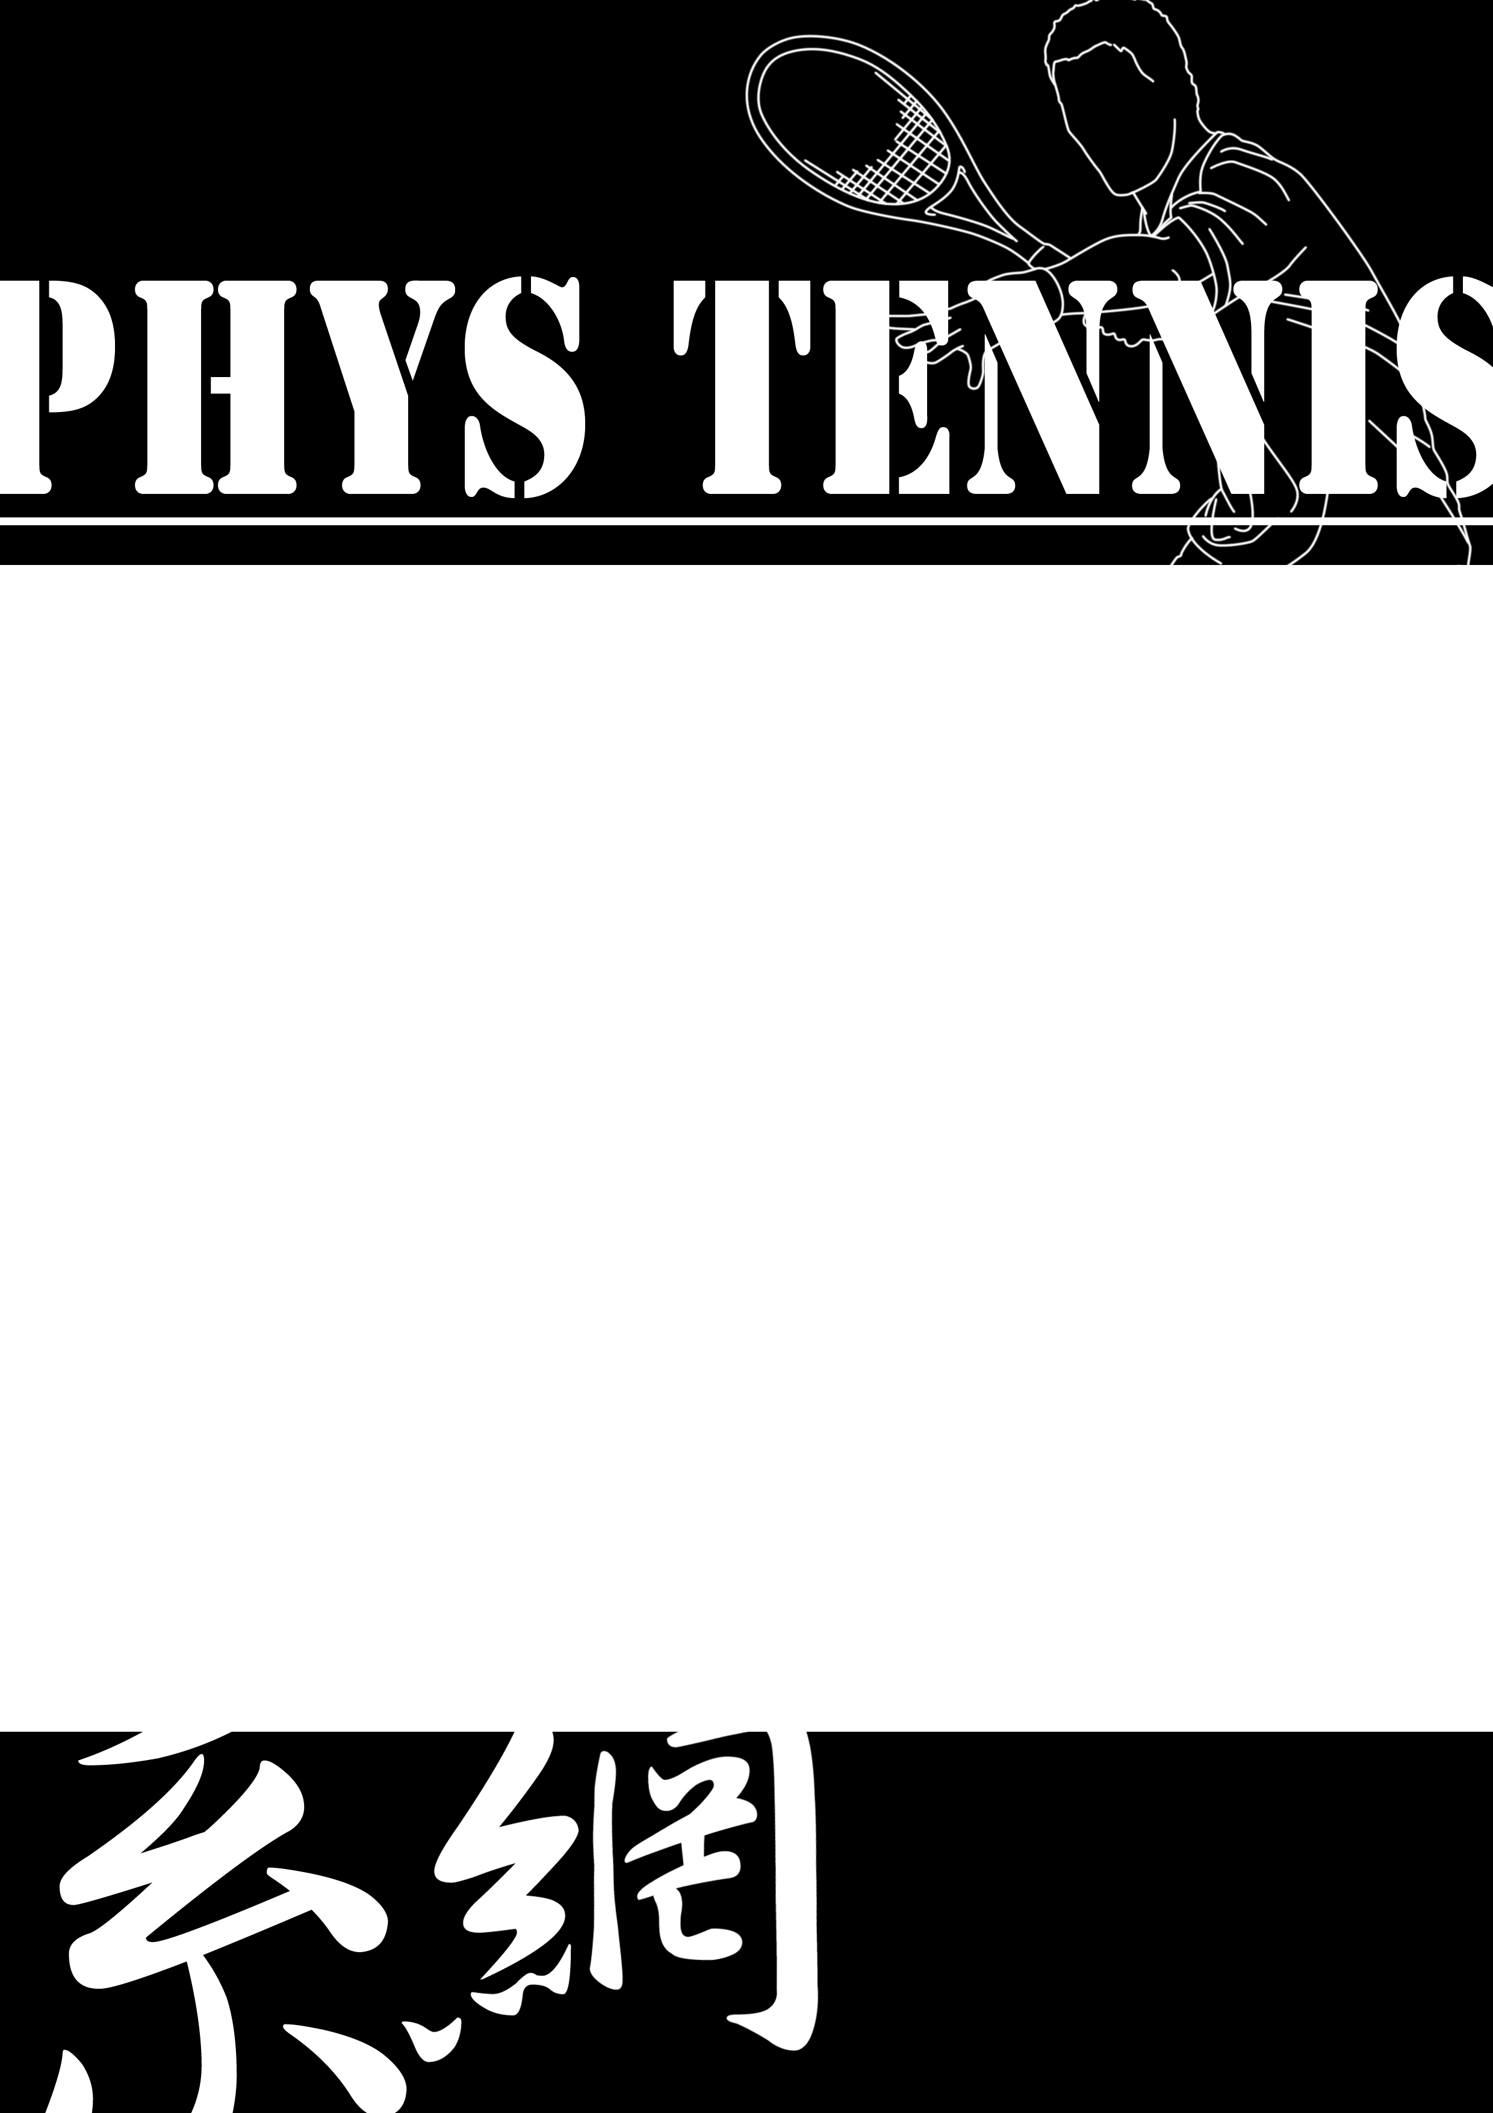
網球雖然是熱門運動，但並不容易上手，新手初拿到球拍時，往往對於要怎麼揮拍毫無頭緒。在大學成立系網其實相當具有挑戰性，一方面是因為高價的球具，另一方面則是新手常常會半途而廢。物理系系網的成立因為這波折的過程更顯珍貴，究竟系網如何能有現在的繁盛呢？讓我們一探究竟。
系網的成立與沒落
B85李泰德剛進物理系時，他的直屬學長B83蔡志強就已經在系上成立網球隊了。當時的規模不大，大約七到九人，而且大家都是先有一些基礎才加入系網。大一就加入系網的李泰德，剛好碰上八十六年的夏季大物盃有舉辦網球比賽，這也是他大學四年中，唯一一次舉辦網球賽的大物盃。可惜當時台大物理系網把主力分散在兩隊，只拿下了季軍，與冠軍擦身而過。但是，當時沒有人知道，下一次台大物理以系網的名稱參加大物盃會是九年之後的事。
B85級原本就只有李泰德一人參加系網，升上大三後隨即遇到了嚴重的人口不足問題。這一年，大四以上的學長畢業的畢業、考研究所的考研究所，加上李泰德又身兼體育部長和籃球隊長等職務，忙碌奔波的他看著後面上來的學弟沒有人加入系網，只好把系網的事擱在一旁。等到李泰德大四畢業時，系網也隨著他一起畢業了。風行一時的網球隊，就在八十九年沒落下去。
系網中興
系網中斷的這段時間裡，還是有系上的同學自己相約報名參加大物盃的比賽，但沒有具組織性的系隊。到了民國九十二年，這樣的情形出現了變化。
B91蔡翰棠是復興系網的重要人物，他從十歲開始打網球，進了台大物理系後在一年級下學期時正式加入網球社。他曾在冷月流蘇網球板上貼文，想要找學長出來一起練球，可能是學長們太忙或者沒有上BBS的習慣，只有一位B85的學長回應道：「這個版已經廢很久了，學弟自己練吧。」這位學長就是李泰德。蔡翰棠眼見自己熱愛的運動沒有半個人參與，心中燃起了中興系上網球隊的熱情。身為大二的學生，蔡翰棠開始尋找志同道合的一群人練球。一時之間，B91和B92兩屆有興趣打網球的人忽然增加，蔡翰棠也承諾，等到物二之夜結束、升大三以後，一定要成立系網。可是不知怎麼地，成立系網的事仍被一再延遲。

民國九十四年的成大大物盃重新開始舉辦網球，蔡翰棠約了一群人在比賽前夕練默契及基本動作。因為當時的新生球場剛剛完工，但場地卻有許多瑕疵，於是大夥總會跑去水源校區、台科大甚至是更遠的河濱公園練球。想不到在該屆大物盃，這群球員卻一舉拿下季軍獎盃，賽後他們和其他學校系隊吃飯，其他隊伍還很訝異他們不是正式系隊；雖然尚未確立組織，但系網的雛形已經慢慢形成。
一轉眼，蔡翰棠升上大四，對快要畢業的他而言，創隊已經不是那麼重要，重要的是大家能聚在一起打球、一起參加大物盃；雖然之後接連兩次都沒得名，但身為當時的精神領袖，他總是覺得大家出來玩要開開心心。蔡翰棠個性十分活潑，他表示他總是會負責帶起氣氛，以提高這個團體的向心力。由於即將投筆從戎，蔡翰棠將中興系網的重責大任交給B93的學弟之後就畢業了。
熱血新系網，重生
系網的成立其實是蔡翰棠畢業以後的事情。基於畢業的考量，蔡翰棠在大四時一直希望當時大二的B93呂任棠出來創立系網，但卻遲遲未見進展。「可能是因為他生性老實害羞，不願意在學長面前當隊長出風頭吧。」蔡翰棠不改幽默地笑著說。直到呂任棠和另一位球員B93洪國修升上大三後，系網在兩人的合作下，正式成立。
這支再生系網的成員們本身都有一些網球基礎，而且多半也有跟隨校外的教練，所以大家約出來就可以直接對抽，根本不需要團練時間。可是成立了系網之後，會有完全沒打過網球，但對網球充滿熱情的學弟妹加入，系隊勢必需要有人出來帶領大家練習基本動作。身為隊長的呂任棠於是開始替大家餵球，順便指點揮拍的正確姿勢。
此時，系網的幹部除了B94藍鼎文外，其餘幹部都是B93級的。沒有更上面的學長姊的傳承，系網剛開始招收學弟妹時就逐漸遇到許多困難，像是場務和總務之間沒有事先協調好，造成明天要團練，今天還沒有借到場地的狀況。可見不只球技，經營系隊的經驗傳承也是一項寶貴的資產，新生的系隊因為經驗不足，往往需要時間改善、進步。
網球場的演進
舊體的主任們說，從日據時代起新生南路旁的新生1、2號網球場就已經是水泥網球場了，直到民國78年才被翻修成硬地球場。新生3到8號網球場原本是籃球場，而現在舊體旁靠凝態中心的三面籃球場（中央球場）以前曾是網球場（而網球場的前身是排球場），因為籃球場離一旁文學院教室太近，每天晚上吵吵鬧鬧的，所以校方把這兩塊區域對調。值得一提的是當初新生3到8場蓋好後，校方對於球場品質相當不滿意，再加上建商態度不佳，校方不肯給8億的工程費用，直到建商把球場重鋪一次。儘管重蓋過一次，但因為下方就是中空的停車場，造成場地中央微微下沉，許多人還是抱怨場地凹凸不平。至於歷史最悠久的球場是普通後面的紅土球場，民國40年代就已經建好了，中間除了補上紅土外，沒有在做過大型的修改。但是因為紅土球場有一部分是文學院的地，校方打算在97年拆掉這塊球場，取而代之的是大操場旁的新建的新生9、10場。
另外遭遇的一個大難題則是金錢。網球不是便宜的運動，場地費高不說，再加上買拍子、買球、以及聘請教練的費用，開銷實在不小；而且花了錢也不是馬上可以在場上對打，每個動作都需要時間的累積。系網目前的隊費為每個學期一千塊，跟系羽並列為系上收費最高的球隊。雖然只要不請教練就可以壓低隊費，但創隊隊長呂任棠等人認為自己的學齡不長，且網球基礎很重要，故堅持要請教練。直到現在，系網一個禮拜兩次的團練，都會固定一次由校外的教練進行指導。教練會不斷餵球讓球員輪流做正拍、反拍、截擊等基本練習，而老手們則會在一旁的球場對打。
繁榮系網的現況
系網由大三的同學創隊，故也習慣由大三的同學擔任幹部。從系網95年再次成立至今的兩年間，B94藍鼎文與B95陳竑暐相繼接任了隊長，而系網在系上也已經有一定的規模。從一開始的幾位隊員，到現在慶功宴時可以坐滿兩大桌，可以看出系網的蓬勃發展。
目前系網的團練時間是星期六的早上和星期四中午，星期六團練後大家常常一起去前門的「普吉島」吃午餐，增進大家的感情，從各個年級的八卦到隊服的決定往往都是茶餘飯後的話題。此外，九十五年系網的隊服是一件藍色的POLO衫，而隔年的隊褲則是一件銀色的運動褲，有這樣的改變也是大家在午餐時突發奇想，打算大學四年輪完一整套隊服，如此一來，每一名球員從大一到大四畢業就剛好有一套完整的隊服。
九十七年暑假，系網一群人舉辦了第一次隊遊──花蓮綠島行。由於是第一次而且由大一主辦，系網的成員們開玩笑地說，以後就固定交給大一辦了，而究竟會不會真的形成傳統，值得我們拭目以待。

僅差臨門一腳的大物盃冠軍
系網近來幾屆的大物盃都報名兩隊參加，直到民國九十六年淡江冬季大物盃時，隊長藍鼎文為了要讓新手們有機會可以上場，於是多報了由B96學弟組成的C隊，自此，系網開始以三隊的龐大陣容參加大物盃。
當然，在大物盃中拿下冠軍也是當前系網的一大目標。雖然兩年下來，A、B兩隊在大物盃的戰績日漸豐碩，從一開始連預賽都無法晉級，漸漸和假想敵成大打成平手，後來則轉移目標到當前的霸主中興物理系網，但總是在最後關頭飲恨敗北，無緣冠軍。雖然亞軍已經是相當不錯的成績，但對於大四的學長來說，始終無法打到冠軍一直是心中小小的遺憾。
面對大物盃的對手們，系網球員在場上總是展現運動員的良好風範；而私底下也會偷偷記錄每個球員的狀況和實力，暗中較勁誰的情報網比較齊全。有人說台大物理系網和其他網球隊處得不好，但事實上只是在大物盃的情報戰跟球場上的較量，外校網球隊仍然是台大物理系網珍惜又可敬的對手。
此外，台大盃目前只有個人跟雙打兩種項目，而系網曾拿下亞軍（B93呂任棠）及殿軍（B94陳冠文）的佳績。
系網都沒有女生?
大家對大物盃網球頗有微詞的是女生打點的制度始終沒有建立，這使得每次大物盃時，女生只能當作男生點打，在體力上有些不公平。例如九十七年中山夏季大物盃中就有一場激烈的對決，號稱第一強的女子單打和一位實力也相當不錯的男子單打，雙方纏鬥相當地久，而在比賽尾聲中女方體力透支，雖然球技堪稱一絕，最後還是輸掉了比賽。
系網目前有三位女生，B94周允之、B94陳怡蓁和B95林玫君。雖然沒有女生點的設立對女性相當不公平，但如果和羽球、桌球一樣強迫每隊須有固定女生人數，則會因為網球運動人口較少且物理系女生本來就不多，使各校物理系網球隊面臨只能報出一隊、甚至無法報隊的窘境。筆者推測這也是為什麼大物盃網球賽一直沒設立女生點的原因。
結語
現在的系網正欣欣向榮，甚至有許多外系的同學都會來跟系網的球員一起打球，想要學習系網創隊的經驗。對於系網的成員而言，網球不再是平常的休閒嗜好，而可以跟著隊員一起努力、一起比賽、一起玩樂，這些都成為將一段美好的大學生活。從再次創隊至今的幾次大物盃，系網屢創勝績，雖然還未達成創隊者的夢想——大物盃冠軍；但我們似乎已經能從系網隊員充滿信心的臉龐上，看到這個夢想在不久的將來就會實現！
系足

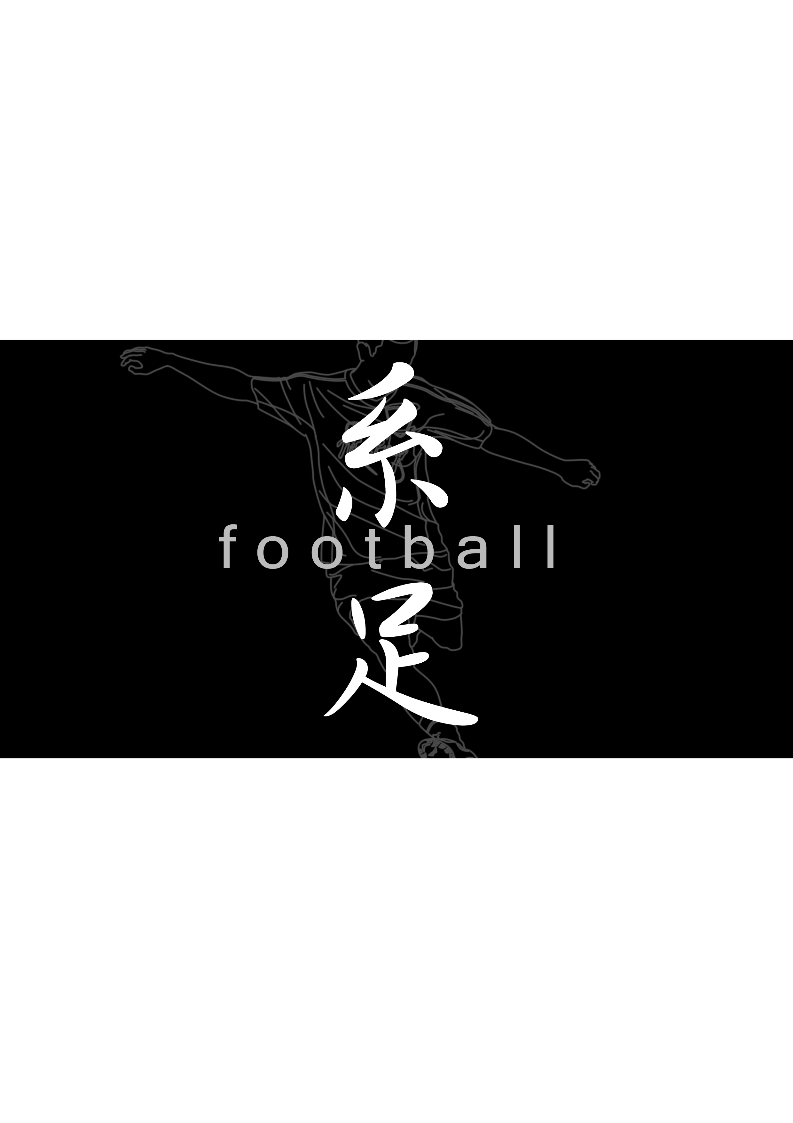
系足首任隊長是B88的錢正浩，算算年紀，由民國八十八年成立至今仍未滿十歲；然而這隻年輕的隊伍不僅推動了台大的足球比賽，也是各項賽事中為人稱道的勁旅，他們在短短數年內能得到如此成就，的確令人不得不另眼相看。
成立的契機－世足熱潮
立杰和戴韻如提議下，系足正式成立。
初成立的系足充滿了喜歡踢球的同伴，某些B85、B86的學長也會加入比賽，甚至還有女生身兼球員與球經，一同下場練習、參賽，因此沒有人手不足的問題。另一方面，男生在比賽時對女生「只能阻擋，不能出腳搶球」，因此女生的加入反而成為一項優勢。儘管當時大物盃沒有足球項目，但仍然有台大盃、新生盃可以參加。幾年以後，大物盃增加了足球，錢正浩與系隊的人也發起了台大聯賽，至今仍持
根據錢正浩的說法，系足成立的契機其實是87年的世界盃足球賽，這屆比賽引起了全球性的足球熱，當然也延燒到了台灣；從高中就開始踢球的他在大一時認識了十幾位同好，時常趁下課去球場踢球，同時也有十多人選擇足初、足中當體育課，這股同儕間的熱情讓系上一時間足球風氣鼎盛。因此在同為B88的蘇立杰和戴韻如提議下，系足正式成立。
初成立的系足充滿了喜歡踢球的同伴，某些B85、B86的學長也會加入比賽，甚至還有女生身兼球員與球經，一同下場練習、參賽，因此沒有人手不足的問題。另一方面，男生在比賽時對女生「只能阻擋，不能出腳搶球」，因此女生的加入反而成為一項優勢。儘管當時大物盃沒有足球項目，但仍然有台大盃、新生盃可以參加。幾年以後，大物盃增加了足球，錢正浩與系隊的人也發起了台大聯賽，至今仍持續續舉辦，因此如今可參與的比賽相當地多。
成立的契機－世足熱潮
根據錢正浩的說法，系足成立的契機其實是1998年的世界盃足球賽，這屆比賽引起了全球性的足球熱，當然也延燒到了台灣；從高中就開始踢球的他在大一時認識了十幾位同好，時常趁下課去球場踢球，同時也有十多人選擇足初、足中當體育課，這股同儕間的熱情讓系上一時間足球風氣鼎盛。因此在同為B88的蘇立杰和戴韻如提議下，系足正式成立。

然而由於課業壓力、轉系等因素，足球熱潮並沒有維持太久，又因為是當初憑著一股熱情創立的系隊，沒有辦法強求每個人都留下，為尊重個人意願，系足很快便面臨冷卻的危機。舉例來說，89年與90年曾經有很多新生加入系足，不久後卻幾乎全數離開，球隊只好以當時大四的B88學生為主體。這導致B91涂楷旻初加入就面對相當大的斷層，在大一下便接下了隊長的職務。曾經有人說斷層是因為訓練太嚴格而產生，但涂楷旻認為並非如此，只是恰好大家都因為種種原因紛紛離開。
1998年的世足賽是促成系足成立的主因，但2002年的世足賽卻沒達到相同的號召力，隔年九十二學年只有四名新生加入，但有人中途離開，也有人研究所才參加，效用並未像八十七年顯著。因此最初系足能夠成立，也許靠的還是一股機緣吧。自此之後，每屆大約都有兩到三個新生留在系足，雖然人手不算多，但整個隊伍的組成漸漸穩定，如今已經從靈光一現的燦爛煙火轉變為細水長流的組織了。
曾任隊長的B94李致遠表示有些人會因為練習太難等問題放棄參加，不過學長們都覺得足球入門的門檻並不高，也不會要求加入的人要有一定經驗，大部份的新生都沒有基礎，必須從零學起。錢正浩認為，多踢、多練很重要，所以關鍵在於興趣以及能否從中找到快樂，例如系足剛組成時的成員便對足球充滿了熱情，如今加入的新血也應該抱持這種想法，才能夠進步並持之以恆。
台大聯賽
系足的比賽並非常見的11人制，大物盃為7對7，台大盃與台大聯賽則為8對8。其中台大聯賽由楊東霖、錢正浩、蘇立杰幾位學長發起，為持續一整年的球季制。雖然除第一屆以外，其他屆多半未能於一學年內踢完全部比賽，但至今仍持續舉辦。
練習傳統
正規足球一隊要有11人，但除了草創之初，後來出席練球的人數通常不會那麼多，還有一部份球員不參與基本動作練習，只在比賽時出現。不過因系隊人數已經不多，為了避免球員因壓力太大而退出，所以系足始終未硬性要求所有人出席，一切以個人意願為主。
系足的練習方式一直以來，沒有太大的改變，也許和其成立未久，學長、學弟間仍時有交流有關。B88錢正浩擔任隊長時，主要是一對一練傳或者互踢練習；如果人來得多一點，則會用球門練攻守、報隊和別人實戰。B91涂楷旻接任後同樣一週練兩次，但練習的方式越來越多樣化，除了傳球、搶球，也增加了繞角錐等基本動作訓練；又因為人數不多，時常和其他系隊、校隊、球友合併練球，在練完基本動作一小時後便可以進行比賽。
雖然錢正浩認為足球練習未必要有球門，隨處都是踢球的地方，但由於足球場使用率不高，如果有，也是大家都認識的幾隻固定隊伍，即便場地被佔走也能夠像籃球一樣報隊，沒有太大問題。不過由於穿釘鞋很容易受到天氣影響，稍有積水便不易練習，因此天氣成為系足團練上先天的限制。
另一方面，系足自創始起就沒有請過教練，一直以來都由有經驗的學長帶領學弟，因此練習的狀況也比較輕鬆，基本上是先到的先練，後到的就直接踢比賽；有些參加校隊的學長也會帶回校隊的訓練方法供球隊練習，例如系足中赫赫有名的R90劉明豪。劉明豪原本是中山大學足球校隊一員，來到物研所、加入系足後很快便成為中場的靈魂人物，他帶領的團練較為嚴格，配合當時還能上場的B88球員，帶來了不錯的戰績。不過由於劉明豪很忙，沒有辦法常常出席，因此後來還是漸漸回歸較輕鬆、看當天情形的練習方式，現在的系隊大致上也就沿襲了這種模式。
老球皮
根據系足球員指出，友誼賽或者報隊的練習方式可以增加經驗、練習動作，但有些校外人士習慣不好又愛賴皮，小動作很多，爭球就是要爭到贏或逼出界，和這種老球皮的隊伍比賽就難學到東西。因此練球對象仍然要慎選。
不過錢正浩和涂楷旻先後都提到系足長久以來的問題──遲到。由於看似鬆散、採自動自發練球，系足團練時經常是三三兩兩出席，氣氛雖然輕鬆，遲到的現象卻也嚴重，錢正浩便被其他球員指出是常遲到一小時的一員，由此可知整個系隊在時間上並沒有特別的紀律要求，所以也曾有隊員因太過鬆散而決定退出。
但錢正浩也表示，系足團練通常是約一段時間，沒有指明一定要幾點，先到的就練基本動作，後到的打比賽，雖然有點鬆散，但學長不希望給學弟壓力，只要願意來就好。，畢竟踢球也是一種興趣，如果大家自動自發，就不必用規定強迫球員
比賽與戰績
在隊伍安排方面，系足隊長的任命沒有固定的交接方式，人選通常是最常出現的球員，除了涂楷旻因特殊情形提前接任，一般都由大二上的隊員擔任。比賽位置上，球隊通常會讓年輕的新生踢前鋒，依年紀大小從前鋒排到中場，最後是後衛，因為鞏固後防需要比較有經驗和技術的球員。技術很好的人也可能會安排到中場，可攻可守。
92年至95年這段時間，系足可說是大物盃的常勝軍，而95年冬天的中正大物盃也是劉明豪最後一次參賽。
雖然練習氣氛輕鬆，也不強迫所有人出席，但系足確實做了很多努力，其表現也令人刮目相看。系足剛成立時曾經參加過台大足球社舉行的椰林盃，藉此習得不少當裁判、吹哨的經驗，後來由於創辦台大聯賽，又增加了舉辦比賽、制定規章的實蹟，除了單純的踢球，也更瞭解比賽的實務；九十、九十一年，創立才兩年的系足就順利在台大盃完成二連霸，九十三年也成功拿下冠軍。一隻剛成立的隊伍便在台大校內得到如此輝煌的成果，想來和球員們自動自發的練習及熱情有關。
然而說起系足最精彩的紀錄，當然還是近年來的大物盃。九十二年以前，只有陸軍官校曾在交大自闢了一場四隊參賽的足球會外賽，直至九十二年大物盃才正式舉行了足球比賽。而這段時間恰好是台大物理系系足強手充斥的黃金時代，以劉明豪、錢正浩等球員為首，在大物盃上每每能得到前三名的佳蹟，成為無人敢小看的球場勁旅。
系足戰績表
年份 | 學校 | 名次
91冬 | 東海大學 | 無足球
92夏 | 清華大學 | 因SARS取消
92冬 | 台灣師範大學 | 季軍
93夏 | 中央大學 | 冠軍
93冬 | 嘉義大學 | 季軍
94夏 | 成功大學 | 冠軍
94冬 | 台大
95夏 | 中原大學 | 初賽
95冬 | 中正大學 | 冠軍
96夏 | 彰化師範大學
96冬 | 淡江大學 | 複賽
97夏 | 中山大學 | 複賽

球員們在比賽時都十分激情，不僅豁盡全力，有時還會禁不住忘我。像錢正浩就曾經在與交大的冠軍賽中奮不顧身爭球，結果頭和對方相撞，硬生生將兩名對手撞下場。這雖然是比賽中的意外事故，但競爭之激烈和選手的熱情由此不難得知，每個人都是拚了命地在爭每一球。
比賽結束後，各系隊通常會在當地逛街、吃宵夜，但系足的成員卻常常因腿抽筋而躺著休息，根本沒有四處走動的心思和體力，甚至有些人比完之後連著好幾天不想踢球。就是這種熱情和拚勁，讓系足能累積實力、發揮全力，在每場艱難的比賽脫穎而出，成就如今的輝煌。
結語─心態與實力
系足無論在招生或練習上都未設下嚴苛的門檻，就像錢正浩說的，重點在於興趣，基本動作練熟後，需要的就是多上場踢球，而有興趣的人自然願意多踢、多磨練，就像早期的系足有球員會參加校外的業餘足球隊訓練自己，帶回更新、更重要的觀念給後輩。因此儘管隊內有著廣為流傳的遲到弊病，卻仍能保有不馬虎的實力，這種輕鬆與認真兼備的隊伍風格便是這隻年輕球隊最強的後盾。
也許球員人數不多，但相信這群屢創佳績的球員能將熱情傳給下一代的學弟妹，開創系足新的歷史。
當紅招生短片
B91的邱靖凱曾經製作過一支招生短片，以少林足球與Nike廣告為底，剪接搭配系足練球畫面，因為在網路上走紅而上了電視。雖然現因考量版權問題而撤下，但也意外地從另一方面打響了台大物理系足的知名度。
後記
在看了各個系隊的創始、奮鬥、與進展，不知道各位讀者的心中是熱血、感動、或是滿足？很遺憾有些球隊因為年代過於久遠，而未能尋得根源，我們已經盡力為之，也希望未來各系隊會將這些戰績、歷史一一流傳下去，這會成為學弟妹經驗傳承之來源，更會是我們將來美好的回憶。
回顧一路上的風風雨雨，我們仍可以看到，一個球隊的建立往往要經過一段顛簸的路，團練、場地、隊費、領導等都是陌生的挑戰，而熱情是支持他們走下去的唯一動力。場地的改變會直接影響到系隊的發展，像是系棒曾因場地整修而中斷了幾年，系羽則是因為團練遷移至新體開啟另一時代；團練方式更是在影響球隊戰績與系隊風格上都扮演著舉足輕重的角色，系排與系籃因為有球員將校隊有系統、有紀律的練習方式帶入系隊，使球隊得以邁向顛峰；而系羽與系桌也因為引入多球練習，有效的提升整體的實力。
每個系隊在發展過程中不免都遭遇到許多挫折與考驗，對於球隊理念的差異往往會造成衝突；老球員畢業，新球員大量湧入造成青黃不接是每一個系隊的噩夢；但後繼無人，不得傳承更是球隊的痛。但是這些系隊終究能夠撐過這一道道的關卡，從中學習、從中成長、甚或轉型成為另一番風貌。
每個人進入系隊的原因與目標也不盡相同，有的人熱愛運動，有的人希望認識朋友，有的人渴望得到冠軍，有的人卻只想打打球練練身體。然而一定有些什麼，促使他們留在系隊，看著並隨著它成長。我們相信，大家是因為喜愛這項運動，才會聚集在一起。
訪問的過程中，我們彷彿可以從受訪者的言談感受到當年球隊在場上的豐功偉業、早起練球的辛苦、或是在餐桌上齊聚一堂的笑鬧。在他們的眼神中，或許當年的拚勁不在，熱情退去，剩下的卻是滿滿的感懷以及對球隊回憶的珍愛。
七個系隊，是過去與現在的人們，以夢想編織、用汗水與淚水創造的七則故事。對運動的熱情，對贏球的渴望，對球隊的認同及歸屬感，讓故事得以繼續向前。故事中的每一段，都是系隊中每個人一生的回憶，無論是快樂的回憶也好、哀傷的回憶也好，那一點一滴鑄造出來的結晶，將永遠刻骨銘心。
現在的系隊和以前比起來可說是盛況空前，每年總是有一群新血在一起團練、為著那一場場的比賽而努力，不斷創造屬於各個系隊的新歷史。但是，在展望系隊的未來時，千萬不能忘記，在數年前的今天，那一個球隊還不盛行年代，是因為有一群熱血、在陽光下揮灑汗水的學長與學姊，物理系系隊才會有今天的成果。
讓我們跟歷屆以來，為系隊付出的學長姊一起在同一個地方、用同一顆心，替物理系系隊實現一個完美的夢想。
〈全文完〉
銘謝
本篇專題文章能夠順利完成，要特別感謝許多曾任歷屆系隊球員學長、學姊們的協助，接受時空31編輯群的訪問、提供受訪者資訊以及協助文章校閱…等工作，特此感謝。
感謝名單： 吳俊輝、吳啟彬、李忠霖、李泰德、洪國修、徐立研、徐豐國、涂楷旻、陳則銘、陳哲聿、陳智城、曾思漢、楊之安、劉翰棠、錢正浩、謝文斌、簡志鈞、蘇立杰、顧哲安。〈依筆畫順序排列〉

